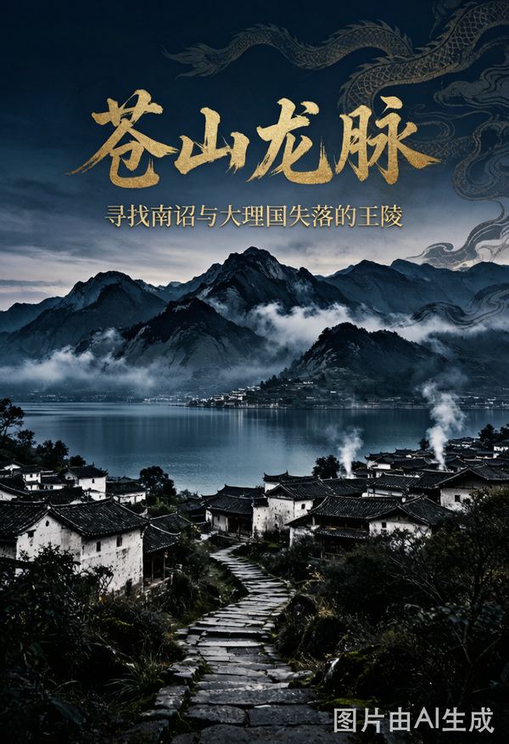
苍山龙脉
寻找南诏与大理国失落的王陵
修订版
老墨 著
腾讯AI出版社

图书在版编目（CIP）数据
书名：苍山龙脉：寻找南诏与大理国失落的王陵（修订版）
作者：老墨
出版社：腾讯AI出版社
出版时间：2026年6月
ISBN：978-7-2026-0001-6

版权所有 翻印必究

本书为AI辅助创作的历史探险小说，
故事背景参考真实历史文献，
人物与情节均为虚构。

目 录
第1章 第1章 旧书摊上的残卷
第2章 第2章 云头村的白族老人
第3章 第3章 九眼成图
第4章 第4章 石翁仲阵
第5章 第5章 沙陷与壁画
第6章 第6章 断后经
第7章 第7章 重入苍山
第8章 第8章 地下王城
第9章 第9章 二十二王陵
第10章 第10章 龙脉殿
第11章 第11章 冬至龙眨眼
第12章 第12章 守陵人的誓言
第13章 第13章 出山
第14章 第14章 再入深山
第15章 第15章 七窍之门
第16章 第16章 七十三年
第17章 第17章 星棺之谜
第18章 第18章 龙脉之心
第19章 第19章 出山

老墨 著
· · ·
## 作者寄语
大理，一个让人来了就不想走的地方。苍山十九峰衔云负雪，洱海三百里摇光映月，白族村寨的照壁上画着"风花雪月"——下关的风卷着茶香，上关的花漫过田埂，苍山的雪积在峰顶，洱海的月落在波心。
可这片温柔山水底下，埋着太多被时光盖住的秘密。南诏与大理国六百年兴废，二十二位国王的秘葬陵群至今未被发现，段氏守陵人世世代代的沉默——正史里只有寥寥数笔，野史里更是语焉不详，像被雾裹住的苍山径，看着近，走进去就迷了方向。
写这部小说，算是我对这片土地的一次致敬。这片土地上最珍贵的从来不是金银陪葬，是善良、包容与刻进血脉里的守护。致敬白族先辈，他们能放下自己最骄傲的文字去拥抱融合，也能用千年的沉默，守好地底下的往事。
故事里的人名、具体情节多是虚构，但南诏德化碑、苍山会盟、天宝战争、崇圣寺三塔、本主崇拜，全是真的。我只盼读者合上书时，能对大理、对白族、对那段被正史一笔带过的六百年，多一分了解，多一分敬意。
——老墨，2026年6月于苍山脚下
· · ·
第一卷 苍山残卷

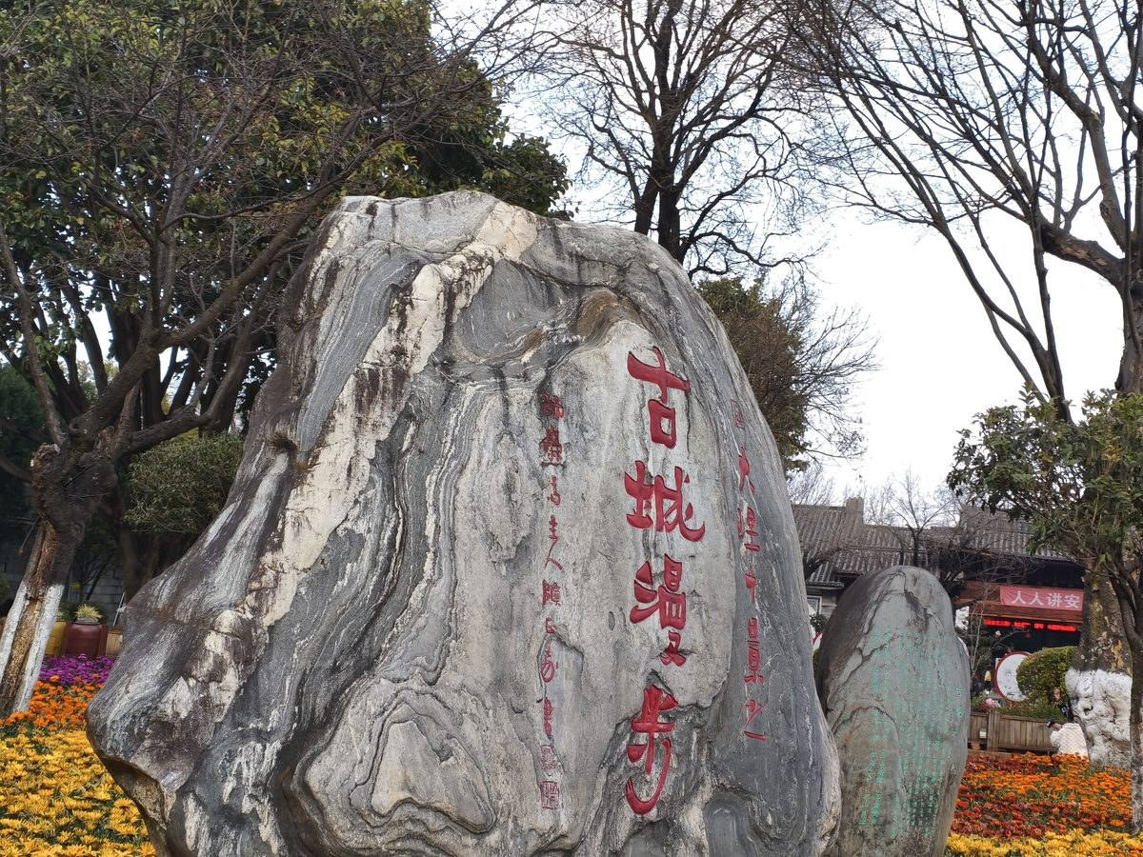
图1 大理古城（2025年摄）—— 故事开始的地方
第1章 旧书摊上的残卷
我始终觉得，大理的雨和别处不同。
别处的雨是雨，落下来，打在青瓦上，顺着檐角滴到石板路上，清清脆脆，像敲木鱼。大理的雨不一样。它从苍山那头漫过来，不是落下来的，是飘过来的——裹着苍山上的雾，带着点松脂和泥土混在一块儿的味儿，落在你脖子上，凉飕飕的，像有人拿指甲尖在你后颈上轻轻划了一下。
2018年我第一次到大理，就是这样一个雨天。四个小时大巴从昆明晃到古城，行李箱轮子在石板路的坑洼里颠得快散架。人民路的客栈老板是个四川人，四十来岁，门牙缺了一颗，笑起来露出粉红的牙床。
"一个人来的？"他帮我拎箱子的时候随口问了一句。
"嗯，逛逛。"我说。
他扫了我一眼就没多问——开客栈的眼毒，大概能看出来我不是单纯来旅游的。说我好听点是民间古迹爱好者，说直白点，就是个常年跟古墓葬、旧遗址打交道的"跑野地的"。干我们这行的，到了有历史的地方，眼睛自动带扫描功能：哪条街的走向有问题，哪座建筑的坐向犯了忌，哪块石头底下土色不对劲，旁人看不见，我门儿清。
我在大理待了七天。前三天在古城晃了一圈，五华楼、红龙井、洋人街，该走的都走了。第三天傍晚逛到西门外三月街。三月街是大理传统的赶街地方，每个月固定的日子，四面八方的人涌过来，卖药材的、卖手工艺品的、卖吃食的，挤得水泄不通。我去的不是赶街的日子，所以摊子不多，零散地沿街摆了一排。
街尾一个旧书摊，矮个老头坐小马扎上，面前铺块塑料布，堆着乱七八糟的旧书零碎。旁边竖了把破伞，伞面上画着条歪歪扭扭的龙——白族人爱在伞上画画，不稀奇。
本来没打算停。这种摊子能翻出好东西的概率，比中彩票还低。可脚底下像被什么绊了一下——眼角扫到了那叠纸的封皮。
不是封皮。那叠纸根本没有封面。
说"本"都不太准确，就是一叠纸，大约有三四十页的样子，纸色焦黄，边缘参差不齐，像是被人从某本更大的册子里硬生生撕下来的。没有封面，没有封底，第一页就是正文，竖排，繁体，墨迹已经淡得快要看不见了。
我蹲下来翻，第一眼就盯住了一句话：
"……苍山之腹有三穴，穴中藏王棺九口，世人不知其处，守陵者世代守之，至段氏亡而守者散，穴遂没于云雾之中……"
后脊梁的凉意，就是从这句话窜上来的。
不是害怕。是兴奋。
干我们这行的，等的就是这种瞬间——你在垃圾堆一样的旧书摊上，翻到一句话，而那句话可能改写一段历史。当然也可能什么都不是，就是个无聊的民间抄本。但那一刻你的心跳会加速，手心会出汗，脑子里会疯狂地转：如果是真的呢？如果真的是真的呢？
"六十块，要就拿走。"老头慢悠悠开口。
"什么来头？"
"不清楚。一个彝族老倌卖我的，说是他爷爷的爷爷传下来的。你要就六十，不要我留着。"
我掏了六十块钱，把纸揣进包里。指尖碰到纸的那一刻，忽然想起外公书房里那本磨破了皮的旧笔记。
外公是抗战时期南迁的考古学者，后半生扎根云南，一辈子都在找"苍山底下的秘密"。小时候我去他书房玩，他总是坐在那本摊开的笔记前发呆，笔尖悬在纸上，半天落不下去。我问他找什么，他说找一个"穴"。
"什么穴？"
"苍山的穴。"他笑了笑，没再多说。
他走的时候，笔记没写完，最后一页只画了一个符号——像个"穴"字，可笔画走势和常规篆书完全不一样，多了一横，少了一点，怎么看怎么别扭。
刚才翻残卷的时候，我看见了一模一样的符号。
一模一样。
回到客栈，我关上门，拉上窗帘，就着台灯逐页翻。
残卷内容比我想的杂，也更"要命"。它不是故事，也不是正经史料。有的段落像实地考察笔记，有的像操作手册，还夹着类似族谱的世系表。文风也不统一，有的文雅规整像出自僧侣之手，有的粗粝直白像没读过书的守陵人晚年追述的。
可把碎片拼起来，一个模糊又惊人的轮廓慢慢浮了出来：
大理国历代国王，根本没葬在正史记载的陵区里。
他们在苍山深处，另有一处秘葬群。从开国皇帝段思平开始，每一代国王死后都葬进去，前后延续三百多年。负责守陵的世袭家族，残卷里叫他们"穴人"。
穴人的职责是"守穴、护棺、防盗、断后经"。前三个好懂，最后一个"断后经"是什么，残卷没解释，只在侧边批了一行小字：
"……穴人一族，传至末代而绝，穴之所在，遂成千古之谜……"
我盯着这行字看了很久。
干我们这行有职业病：看见"千古之谜"四个字，就像猎犬闻见了血腥味，腿不由自主就想往前迈。但那天晚上我按住了自己——我告诉自己，就是个民间抄本，当不得真。民间抄本十本里九本半是胡编的，剩下半本也是以讹传讹。
可指尖无意识摩挲着残卷上那个"穴"字符号，和外公笔记里的纹路，严丝合缝。
不是像，是一模一样。连那个多出来的一横、少了的一点，都分毫不差。
外公找了一辈子的东西，我可能——撞上了。
那天夜里我睡不着，翻来覆去地想。凌晨三点多爬起来，把残卷每一页都拍了照存进手机，然后把原件用塑料袋密封，塞进背包最底层。干我们这行的规矩：原件不离身，数据多备份。
我不知道的是，就在我蹲在旧书摊前翻残卷的时候，身后五十米开外的巷子口，有个人一直站着看我。
他看了很久，直到我付了钱离开，才掏出手机，拨了个号码。
"找到了。一个年轻人买走了。"
电话那头沉默了两秒。
"跟着他。"
**老墨手记：**
大理国一共传了二十二位国王，立国三百一十六年。正史里关于国王陵寝的记载加起来不到一百字，有的说"葬于苍山之下"，有的说"火化藏于佛寺塔基"，互相矛盾。
这种混乱本身就是线索。一个延续三百年的政权，丧葬制度不可能全无记载——要么是他们刻意让自己消失了。
· · ·
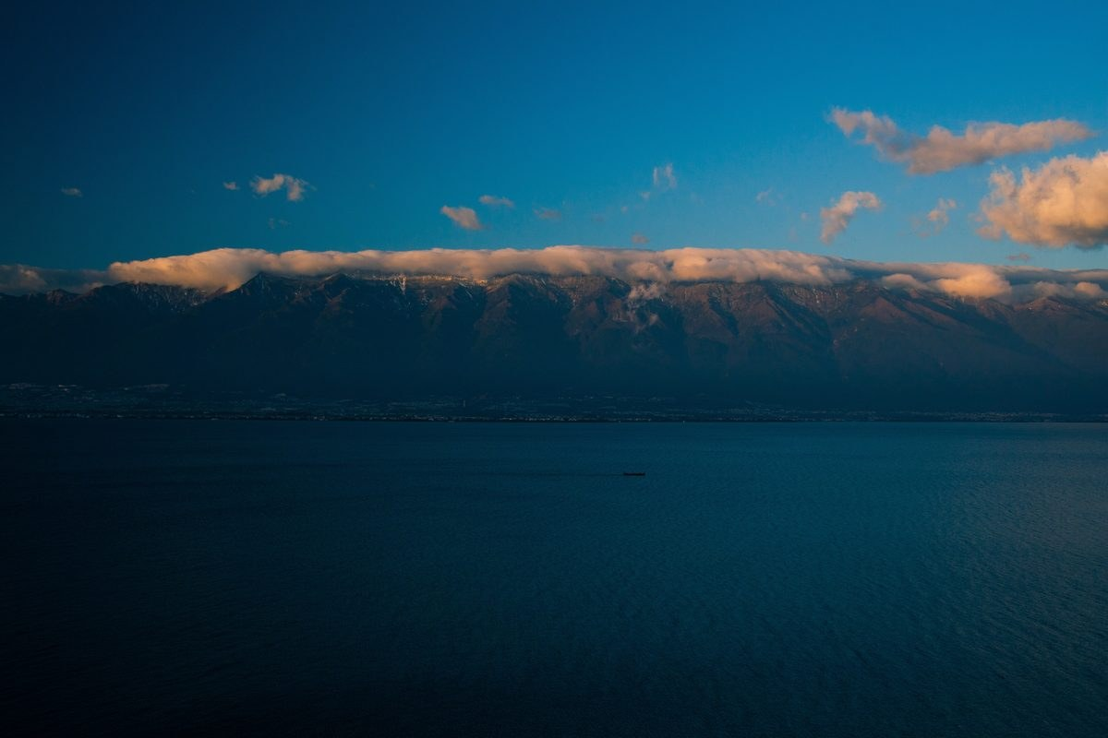
图2 苍山与洱海—— 千年故事的背景
第2章 云头村的白族老人
转过年来三月，我又去了趟大理。
这次不是为了残卷，是为了一个人。他叫俊杰，白族，六十七岁，住在苍山脚下喜洲镇旁的云头村。去年在古城茶馆碰过一杯茶，他听我聊起古墓葬形制有些研究，留了电话，说"以后有机会，带你看点真东西"。
旁人的客气话我大多不当真，可那天夜里翻通讯录翻到他的号码，鬼使神差就拨了过去。
电话响了七八声才接，沙哑的老男人声音："哪个？"
"李叔，我是老墨，去年在大理……"
"哦——"他声音拖得很长，"你咋个才打电话来？我以为你忘了。"
我说最近得闲了，过来拜访您。他沉默几秒，说了句让我后脊梁第二次发凉的话："你过来嘛。我有些东西，该给你看看了。"
"该给你看看了"——这个"该"字用得很重，像是等了很久。
三月的大理已经暖了。俊杰骑电动三轮车来接我，车斗里铺块麻袋布。三轮车突突突沿洱海边的村道开，风裹着水腥味和油菜花的香往脸上扑。
路上他没怎么说话，只是不停地从后视镜里看我。那种看法不是打量，是确认——确认我确实就是去年茶馆里那个人，确认我确实值得他把压了一辈子的东西拿出来。
云头村背靠的山头常年罩着云，村子因此得名。他家是老式白族民居，三坊一照壁，木头老得发黑，但结构结实。院子里种了棵碗口粗的山茶花，看年头不少了，枝干上挂着几条褪了色的红布条——白族人许愿用的。
他把我让进堂屋，关上门。不是随手带上的那种关，是先把门栓插好，又拉了拉确认锁死了，才转过身来。
从里屋木柜里捧出个灰蓝色土布包，口用麻绳扎着。解麻绳的时候手指有点抖，不是紧张，是郑重。
一层一层打开，里面是本册子。
手掌大小，封面是某种兽皮，辨不出原来是什么颜色了，已经发灰发脆。上面刀刻着纹样——我凑近一看，心跳突然快了。
那些纹样，和残页里的图腾，是同一个体系。
"我祖上画的，"俊杰说，"传到我这代，第七代了。"
"您祖上是……"
"穴人。"他说这两个字的时候声音很轻，像怕被什么人听见。
我呼吸顿了半拍。
穴人。残卷里的词，大理国守陵人家族的自称。外公找了一辈子的族群，居然就藏在苍山脚下的普通村子里。
"李叔，"我尽量稳住声音，"您能仔细跟我说说吗？"
他看了我一眼，眼神很复杂——有犹豫，有揣测，还有种后来我才懂的东西：解脱感。像一个守了半辈子秘密的人，终于找着能说出口的对象了。
但他没立刻讲正事，先翻开了册子第一页。
是幅地形图，画的是苍山。可这幅图上的苍山，和现实对不上。图上标了三条隐秘山道，两条半途就断了，只有最东边那条一直伸到图的最下方——那里画了个"穴"字符号。
和残卷上的、外公笔记上的，一模一样。
"我们这一支是'外穴'，"他指尖点了点符号，"就是打理外围事务的。正统穴人在段氏灭亡后就散了，大部分回了彝族山寨，小部分隐进了深山。我们保留了部分知识，但核心秘密——比如王陵真正的入口在哪——我们并不掌握。"
"王陵分'外三穴'和'内九穴'。外三穴埋皇后、亲王、国师；内九穴才是国王陵，九穴满了再往里延伸。"
"往里？"我抓住字眼，"往哪里？"
他摇头："祖上没说。只说了方向往南，还有个名号，但我不敢说。"
"为什么？"
"穴人有禁令。"他突然住口，端起茶杯喝了一口，指节微微发白。
我没追问。干我们这行的懂分寸——有些秘密压了七代人，不是一下就能倒出来的。
那天下午我们坐在院子里喝茶，山茶花落了一瓣在茶案上。他断断续续讲了些白族老辈的传说，不是书上那种官方版本，是祖上口口相传的。
他说白族人过火把节，不是为了庆祝南诏统一，是给白洁夫人照路。当年皮逻阁一把火烧了五诏首领，白洁夫人在余烬里徒手翻了七天七夜，十指指甲全翻掉，凭着丈夫手上的铁手镯认出了遗体，最后沉了洱海。
"每年火把节，村里的老人还是会在洱海边点一盏灯，"俊杰说，"不是给死人照路，是给活人提醒——别忘了那段事。"
他说村村都供大黑天神，不是因为祂是护法神，是因为祂把瘟疫药自己吞了，用一身黑皮肤换了大理坝子的平安。
他还说"负石阻兵"的女人不是观音化身，就是个普通白族农妇。为了护全村人，背着比人还大的石头站在山道上，硬生生吓退了一支军队。
"在白族传说里，守这片土地的，从来不是国王，不是将军，是人。"他说这话的时候，眼睛看着苍山的方向。夕阳正好打在山脊上，十九峰的轮廓像一条卧着的龙。
太阳快落山的时候，他忽然站起身，回了里屋。再出来的时候，手里多了个更小的布包。
布包里是半张拓片。
焦黄的纸，边缘是撕裂的痕迹，上面拓着一个图案——四只半眼睛，排成半个圆弧。
"这是我爹临走前给我的，"他声音有点发哑，"他说另一半在'该来的人'手里。等那个人来了，九只眼睛凑齐了，路就出来了。"
我没说话，从背包里拿出我那叠残卷，翻到最后一页。
残卷最后一页，也粘着半张拓片，也是四只半眼睛，半个圆弧。
两张拓片拼在一起——
九只眼睛，整整齐齐排成一个圆。
圆的正中心，是空的。那个空位上有个极小的凹点痕迹，像本来有第十只眼睛，被特殊地、刻意地挖掉了。
俊杰盯着拼好的拓片，嘴唇哆嗦了半天，没说出话。
最后他长长叹了口气，像把压了七代人的重量，终于吐出来了一半。
"老墨，"他说，"我爹说的没错，你就是该来的人。"
那天晚上我住在俊杰家的客房里。硬板床，棉布被，窗外是苍山的风声和远处隐约的犬吠。
凌晨两点多，我被一个声音惊醒。
极轻，极有规律，像指甲慢慢地刮青铜。
我屏住呼吸，侧耳听了一会儿。声音不是从外面来的——是从地板下面，从地底深处传上来的。
若有若无，断断续续，像什么东西在地底下，翻了个身。
**老墨手记：**
白族是中国少数"没有原生文字"的少数民族之一，大本曲、传说、谚语全靠口口相传。但越来越多的考古发现证明，大理国时期曾有过官方方块字，只是后来主动退出了日常使用。不是失传了，是放下了。为了民族融合，为了各族人不分彼此。
· · ·
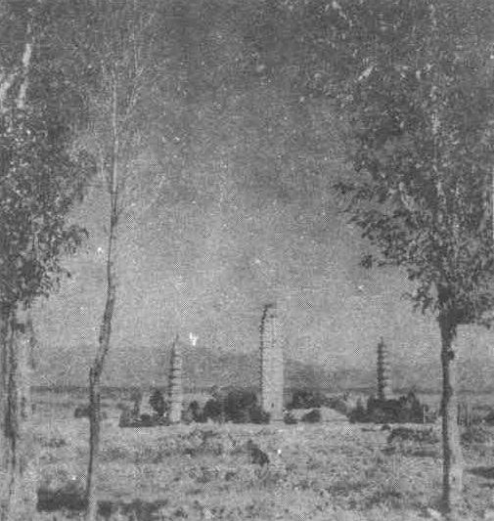
图3 崇圣寺三塔（1950年代旧照）—— 南诏丰祐时期所建
第3章 九眼成图
那天我在俊杰家住了一晚。夜里没再睡着，躺在硬板床上，把九眼拓片、苍山地形图、残卷文字，在脑子里翻来覆去地拼。
凌晨四点多，窗外天还没亮透，苍山的轮廓像一堵黑墙压在天边。我忽然想通了关键的一点。
旋转。
第二天一早，我拿了张透明纸，把九眼图描下来，盖在俊杰的地形图上。
初始位置完全对不上。九只眼睛散落在地图各处，和任何地标都对不齐，像一堆随机打的点。
但我注意到一个细节：九只眼睛的大小不一样。
最上面的三只稍大，中间三只中等，下面三只最小。如果把它们看作星座——上面对应天枢、天璇、天玑，中间对应天权、玉衡、开阳，下面对应摇光——那就是北斗七星加左辅右弼，九星。
北斗九星，古天文里叫"九曜"。
我把透明纸慢慢顺时针旋转——十度、十二度、十五度。
转到十五度的时候，九只眼睛里的七只，稳稳落在了地形图上七个已知地标点上：三座山峰、两处古遗址、一道山溪、一个彝族村寨。
剩下两只眼睛，对应地形图上两片空白区域——那是苍山深处人迹罕至的地方，连俊杰都没进去过。
"是导航。"我指着图对俊杰说，"九只眼睛是密钥，地形图是底图，十五度是校准值。不懂行的人就算拿到图，也永远找不到真正的入口。"
俊杰盯着图看了很久，手指微微发抖。
"我爹当年也对着图比划了半辈子，"他苦笑了一下，"没想到是转了个角度……外穴就是外穴，核心的法子，从来没传给我们。"
我问他，第十只眼睛的空位是什么意思。
他摇头，说祖上只提过一句"九眼为天，十眼为人"，剩下的就没说了。他爹临死前烧了大半祖传资料，只留下这半张拓片和地形图，说"知道得太多，对后人不好"。
"为什么不好？"
"因为知道了就会想去。"他看着我，眼神里有种很深的东西，"去了，就可能回不来。"
我没接话。他说得对，干我们这行的都知道——古墓里最可怕的从来不是机关毒气，是你自己的好奇心。它会一步一步引着你往深处走，直到你忘了来时的路。
那天我们坐在堂屋里，把能对上的线索全捋了一遍。
残卷里说"外三穴内九穴"，俊杰说"往南延伸"，九眼图指向龙泉峰东南侧的空白区——三条线索指向同一个方向：苍山深处，藏着一套规模远超想象的墓葬系统。
"你打算进去？"俊杰忽然问。
"想进去看看。"我实话实说，"但我只勘测，不碰棺椁，不拿东西。最后所有数据都会交给文物部门。"
他沉默了很久，点了点头。
"该让世人知道了。"他轻声说，"守了一千年，总不能就这么烂在山里。"
下午我回了古城，给阿松打了个电话。
阿松是外号，真名杨雪松，大理人，四十二岁，以前是省地质勘探院的技术骨干，后来嫌体制内憋屈，辞职出来做户外向导，在昆明混了十来年。我认识他是两年前，他帮我在昭通一处清代古墓群做过地形测绘，专业能力过硬，胆子大，心也细。
电话那头背景音很吵，像是在菜市场。
"老墨？稀客啊！"他嚷嚷，"咋了？又发现哪座好墓了？"
"大理，苍山。"
电话那头静了两秒。这不像阿松的风格——他平时嘴比脑子快，什么事都先应下来再说。
"苍山……"他压低了声音，"那地方我带过队，山势凶得很。而且当地向导说有些地方不能进，叫'山闭眼'——走着走着路就没了，太阳也看不见了，像山把眼睛闭上了一样。"
"你信这个？"
"干户外的，不信也得敬着。不过你叫我去，我就去。什么时候？"
"下周一。装备我列清单，你负责采办。"
"成！"
挂了电话，我翻出外公的旧笔记。最后一页除了那个"穴"字符号，还有一行小字，是外公晚年的笔迹，抖得厉害：
"九眼为钥，十眼为命。脉在山中，命在人里。"
以前我看不懂，现在懂了一半。九眼是钥匙，第十眼——那个被挖掉的位置——对应的是人。
守陵人的命。
我合上笔记，看向窗外。苍山的云低低地压着山脊，像一条龙翻了个身，把脸埋进了雾里。
外公，你找了一辈子的东西，我终于摸到门了。
可我不知道的是，那天下午我在客栈打电话的时候，隔壁桌坐了个人。他戴着棒球帽，压得很低，面前放了杯没动过的咖啡，一直在翻一份报纸。
我走出客栈的时候，他也站起身，结了账，不紧不慢地跟了出来。
周一在下关汇合，阿松背了个巨大的登山包，塞得满满当当。
"按你清单备的，"他抹了把汗，"两把六节军用铁锹，各一捆三十米静力绳，两个强光头灯加八组备用电池，米格纸条，可拆卸洛阳铲，两个防毒面具，还有——"
他从侧袋掏出个仪器："便携式磁强计，测地磁异常用的。苍山磁铁矿多，指南针不好使，用这个准。"
我挑了挑眉。以前合作只知道他懂地质，没想到装备这么专业。
"以前勘探院练出来的，"他咧嘴一乐，"干我们这行，到了山里，仪器比眼睛靠谱。"
我们租了辆皮卡，沿苍山南麓村道往北开。阿松开车，我坐副驾，后排堆满了装备。车窗开着，风从洱海方向吹过来，带着水腥味和松木的清香。
"老墨，"阿松忽然正色，"有件事我得跟你说。昨天晚上有个陌生人找我，问我是不是最近接了什么活。"
我转头看他："什么人？"
"不认识。三十来岁，戴墨镜，穿得很讲究，不像本地人。他说他是'文物爱好者'，听说最近有人在苍山附近活动，想了解一下情况。"
"你怎么说的？"
"我说没有啊，我就是带游客爬爬山。他看了我两眼就走了。"阿松皱着眉，"但我觉得不对劲。那人的手——我注意看了——右手虎口有老茧，食指第二关节有射击压痕。那是常年握枪的人才有的一一"
"你确定？"
"我在勘探院的时候跟武警合作过，见过这种手。"他看了我一眼，"老墨，咱们这趟……是不是有什么人盯着？"
我没说话，但后脊梁开始发凉。
残卷、九眼图、守陵人——这些东西在地下埋了一千年没人动过，怎么突然就有人盯上了？
除非，有人在旧书摊就看见了我买残卷。除非，从大理到昆明，一直有人跟着我。
"阿松，"我说，"从现在开始，所有路线规划和装备清单只口头说，不留文字。手机关掉定位。进山之后走非常规路线。"
他点了点头，没再多问。
干我们这行的，不怕墓里的机关，最怕的是活人。
**老墨手记：**
玄铁青铜不是虚构。云南青铜器冶金技术在战国时期就达到了极高水平，古滇国的贮贝器、铜鼓工艺至今令人惊叹。南诏大理在继承基础上发展出了独特的铜铁合金技术，多用于宗教器物和建筑构件。
· · ·
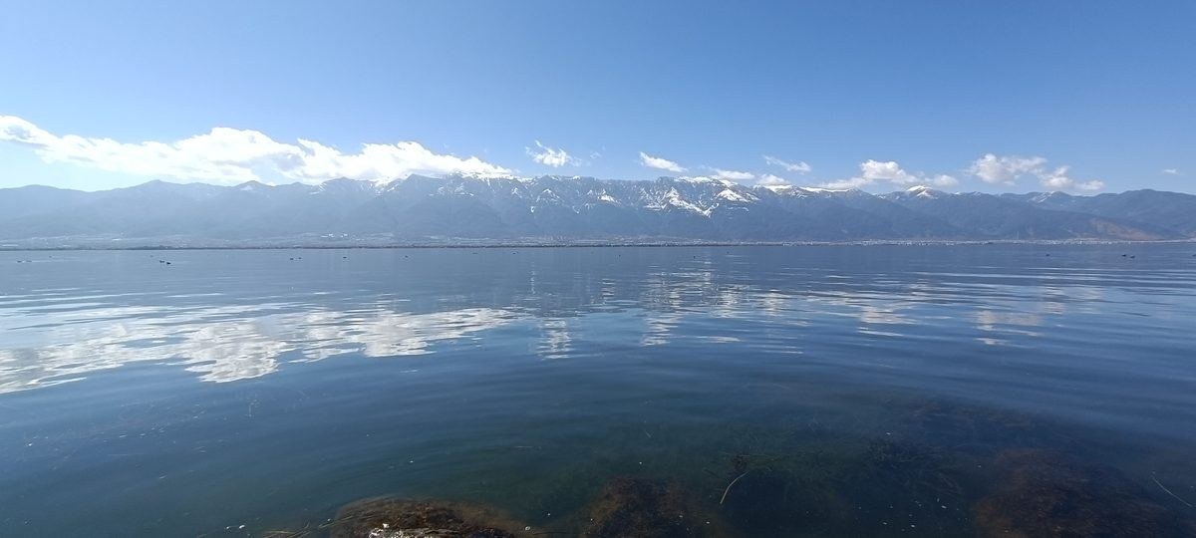
图4 大理洱海及苍山—— 国家级风景名胜区
第4章 石翁仲阵
五月底的苍山，雨季还没完全来，但雾已经重了。
苍山顶的云丝丝缕缕，阳光从缝隙里漏下来，一道一道打在山坡上，亮一块暗一块，像豹子皮。我们从龙泉峰东南侧的彝族村寨外头停了车，背了装备往山里走。
阿松抬头看天色："这种天最容易丢方向。不过你放心，我带了全站仪控制点标记，走一段打一个点，丢不了。"
山路比想象中难走。前半段还有隐约的小径，越往里走越密，冷杉林遮天蔽日，地上积了厚厚一层针叶，踩上去绵软无声。偶有松鼠从头顶窜过，抖落一蓬针叶雨。
走了三个小时，阿松突然喊："老墨，你过来看看这个。"
他站在一棵两人合抱的老冷杉底下。树根之间埋着块石头，鞋盒大小，露在外面的表面刻着一个符号——那个"穴"字。
"标记，"我说，"说明路走对了。"
阿松蹲下来敲了敲石头，又拿磁强计扫了一下："不对，这不是普通石头。含铁量极高，是合金——铜铁镍三元合金，古代叫啥来着？"
"玄铁青铜。"我说，"南诏大理特有的冶炼技术，用云南本地矿产炼的，硬度高，耐腐蚀，还带弱磁性。元灭大理之后技术就失传了。"
"外公笔记里写过。"阿松学着我的语气嘟囔了一句。
我瞪了他一眼。
外公笔记里专门有一页讲玄铁青铜，写着"南诏国之利器，非兵刃，乃陵器"。当时我不懂，现在懂了——这种材料不是用来打仗的，是用来建王陵的。
阿松站起身，拍了拍手上的灰："老墨，跟你交个底。以前我干户外，就是赚个辛苦钱。但这回不一样——真要是能找着大理国王陵，这辈子也算没白干地质这行。"
我看了他一眼。阿松这人平时嘻嘻哈哈没正形，但真碰到专业上的事，比谁都认真。
"有个规矩先说好，"我说，"我们只勘测出入口和大致结构，不碰棺椁，不拿东西。所有数据最后都要移交文物部门。"
"那还用说？"他拍了拍胸脯，"我老方虽然爱钱，但挖人祖坟的缺德事不干。咱们就是来'看一眼'，看一眼就够了。"
又走了一个多小时，灌丛渐渐稀了。
出现在我们面前的，是一段台阶。
直接从山体上凿出来的台阶，每级宽约一米五，进深将近一米，高四十公分。这种规格绝不是普通坟茔能有的——太宽，太大，太气派了。
台阶材质就是玄铁青铜。数百年风化下来，表面有一层斑驳的氧化皮，但依然能看出金属特有的温润光泽。在雾气里，台阶泛着一种暗沉的铜绿色，像一条凝固的河流，从山体里淌出来。
阿松蹲下来刮了刮表面，又拿磁强计扫了一遍："没错，就是咱们说的那种合金。这工程量……光这一段台阶，搁古代得多少工匠干多少年？"
我没答话。
因为我看见了台阶两侧的东西。
左右两侧各有一排石像，间距很大，大约每隔十五米一尊。从站的位置往上看，能看见七尊，再往上被山势和雾气挡住了。
这些石像不是中原翁仲那种文臣武将——是兽形。
身体像豹，四条腿粗壮有力，爪子极长，深深抠进基座里。头像被拉长的蛇，嘴部极宽，嘴角一直咧到耳根。整尊石像约一人高，通体覆着苔藓和地衣，看不清本来面目。
最让我不舒服的是它们的眼睛。
所有石兽的眼睛都不是雕出来的——是在石料上凿了凹坑，坑里嵌了块东西。经过数百年氧化侵蚀，只剩些黑褐色碎屑嵌在石坑里。但保存稍好的几尊，晨光角度恰好的时候，眼睛会反射一点光——不是石头的反光，是很闷、很暗、像猫眼一样的光。
"老墨，"阿松声音有点发紧，"这些玩意儿……是看着我们的吧？"
他说得没错。
每尊石兽头部角度各不相同，有的昂头望天，有的俯视台阶。但其中三尊，头部恰好对着来路——也就是我们站的位置。
它们像在看路。
或者说，像在等什么人从这条路上来。
我们在第一尊石兽旁停留了二十分钟。阿松测尺寸、分析材质，我绕着石兽一圈一圈看细节。
"你发现没，"我指着石兽站位，"每尊的位置刚好覆盖一段台阶视野。从山下上来的人，无论走哪条线，至少会被三尊'看到'。这不是随便摆的，是一套观察体系。"
"你的意思是……这些石头能'看'东西？"
"不是石头看，是它们的眼睛。"我指了指凹坑里的黑褐色碎屑，"这些'眼睛'可能不只是装饰。我怀疑是某种感应装置的一部分。当有活人进入这片区域，它们会触发某种——"
我没说完。
因为就在这一刻，地底传来一个声音。
极其微弱，极其低沉，像有一口极大极厚的青铜钟，在很深很深的地方，被什么东西轻轻撞了一下。
那声音穿过岩层、穿过泥土、穿过我们脚下的石阶，传上来的时候已经弱得几乎听不见。但它有一种质地——金属的质地——冷而沉，像一滴墨落进清水里，无声地扩散。
阿松脸色变了："你听见了？"
"听见了。"
"什么东西？"
我不知道。但我注意到，声音响起的同时，最近那尊石兽的"眼睛"位置，那点暗光——闪了一下。
很短暂，大约零点几秒。如果不是恰好盯着那个角度，绝对注意不到。
那一瞬间，我后脖子上的汗毛全竖起来了。
不是因为害怕。是因为我意识到了一件事：这套"观察系统"不是装饰，不是象征，它是真的在工作。
一千年前造的东西，到现在还在工作。
"阿松，"我嗓子有点干，"你刚才看石兽眼睛了吗？"
"没有，怎么了？"
"没事。"
我决定先不告诉他。有些事说出来除了增加恐慌，没别的用。
走到第三尊石兽旁，我们在它背后的石壁里发现了一块碑。
石碑不大，高八十公分，宽四十公分，嵌在石壁里，不绕到背面根本发现不了。碑上的文字极其难认——不是彝文，不是东巴文，是大理国官方篆体的变体，有些字符笔画超过五十画。
我拿放大镜一个字一个字辨认，花了四十分钟，读出了第一句。
一共八个字。
"入此门者，断其后路。"
阿松脸上的表情很复杂——有犹豫，有后悔，还有点"我早知道就不该来"的懊恼。
可他只沉默了五秒钟，然后咧嘴一笑："断后路？老墨，咱们这种人，哪回进墓的时候不是把后路先断了的？"
我看着他，拍了拍他的肩膀。
继续往上走，台阶尽头是一面墙。
一整面玄铁青铜浇铸的墙，高约六米，宽至少十五米。台阶到这里忽然变宽，形成一个二十米见方的平台，那面墙恰好封住了整个正面。雾气在墙面上凝结成细密的水珠，顺着铜绿纹路往下淌，像一面金属的瀑布。
墙面不是光滑的，上面刻着一幅极大的图。
我第一眼看见这幅图，不是"看懂"了，是"感受到"了。图上刻的是山势，但不是现实中的任何一片山——峰峦叠嶂，层层相叠，有些山峰四面都是垂直崖壁，顶部却平坦得像案板。
盯了很久我忽然明白过来：
这不是山。
这是墓。
这幅图是整个苍山王陵的纵剖面图。每一层"山峰"对应一层墓室，峰峦的"高度"对应地下深度，那些"刀削过的崖壁"对应墓室之间的石壁隔墙。
这面墙本身，就是第一道墓门。
我开始找开启装置。古代墓葬的暗门机关通常在两个位置：要么墙体隐蔽部位，要么前方的触发物。
七尊石兽排查了一遍，没有可活动部位，也没有和墙体相连的机械结构。
那么机关就在墙上。
我拿洛阳铲铲尖沿着图纹凹槽一点一点探。浇铸时如果内部预留了机关空间，墙体某些部位厚度会比较薄，轻敲听声响就能分辨出来。这是土办法，但管用。
敲到图上"第一层山峰山腰"的位置时，声音变了。
从实心的"笃笃"声，变成了空洞的"咚咚"声——后面是空的。
那里刻着一个极小的"穴"字符号。
我用铲尖轻轻、慢慢地拨那个凹槽。每拨一下，都能感觉到金属内部有极微小的震动传导回来，像有什么东西在墙后面，被一下一下唤醒了。
拨到第三十七下的时候——
"咔"的一声。
极其清脆利落，像极精密的机关在触发瞬间的金属咬合声。
然后，那面巨大的墙，动了。
墙的正中央，大约两米宽、四米高的一块，在往内收缩。速度很慢，而且没有任何噪音——数百年过去，滑轨系统依然能做到无声运行。
阿松的嘴张着没合上。
这种工程水平，说实话，让我这个见过不少古墓葬的人，也感到震撼。
门完全打开后，出现在面前的是一条甬道。
高约两米五，宽一米八，足够两人并排走。壁面也是玄铁青铜材质，每隔三米有一个壁龛，每个壁龛里都放着一盏灯。灯当然没亮，但灯碗里残留着凝固的暗黑色物质——古代的灯油。
我凑近闻了闻。
那股味道很难形容。不是油脂味，也不是蜂蜡味。是种极其古老、极其沉静的味道——在地底封存了千百年，终于被放出来的，时间的气味。
"老墨，"阿松的声音从身后传来，"你看地上。"
我低头看。
甬道地面上，有脚印。
不是我们的。脚掌极宽，脚趾印迹极深，五个脚趾是分开的——留下脚印的人习惯打赤脚，而且脚趾力量极强。
"穴人。"我说。
这些脚印不是浇铸之后踩上去的，是浇铸的同时留下的。也就是说，最后封墓那天，有一个穴人赤着脚从这条甬道走了出去，然后门在他身后关上了。
他留在地面上的脚印，因为灯油凝固后的覆盖，被封存了将近一千年。
一千年前最后离开这里的那个人，赤着脚，一步一步从这条甬道走出来，身后是缓缓合拢的铜门，面前是雾气弥漫的苍山。
他走了出去。然后再也没人走进来过。
直到今天。
我们点了头灯，往甬道深处走。
**老墨手记：**
石翁仲是古代帝王陵墓神道两侧的石像生，通常为文臣、武将、马、狮、象等造型。苍山王陵的兽形翁仲是独有的，融合了白族本主信仰里的"山神灵兽"形象，在全国墓葬考古中都极为罕见。
· · ·
第5章 沙陷与壁画
甬道总长我后来估算大约一百二十米。
越往里走，空间越开阔。走到一百米左右的位置，宽度已经超过十五米，高度头灯打不到顶——至少八米以上。
这不是一条走道，这是一条人工开凿的地下河谷。
空气变了。外面的雾气、松脂味、泥土味全消失了，取而代之的是一种纯粹的、不受地表干扰的地下气息——冷，沉，带着极淡的金属味和水的腥气。
阿松拿地质雷达扫了一遍地面："老墨，地面以下是空的。大约一米深的位置是沙层，沙层下面是空腔，深度至少三米五。"
我点头。这和我之前的判断一致：地面是一层薄盖板，下面铺着细沙，沙层下是空腔。典型的"沙陷"防盗设计，踩穿盖板就会掉下去。
"小心点走，踩着地面纹理硬的地方下脚。"我叮嘱阿松。
他嗯了一声，刚迈出第二步，脚下忽然一沉。
没有预兆。没有"咔嚓"的断裂声。盖板就像纸一样塌了，细沙哗地往两边分开，阿松的右腿直接陷了下去，膝盖以上瞬间没入地面。
"我靠！"
他半个身子瞬间陷了下去，幸好反应快，两手撑住了地面边缘。沙粒哗哗地往下面的空腔里掉，声音沉闷得吓人——不是沙子落地的声音，是沙子掉进很深很深的空洞里，过了两秒才传来微弱的回声。
我一把抓住他的后领，另一只手扣住岩壁凸起，发力把他往上拽。阿松体重一百八十多斤，我拽得胳膊青筋都爆起来了，脚下也在打滑——地面盖板在不断碎裂，像蛛网一样从阿松陷下去的位置往四周扩散。
"别动！"我吼了一声，"你越挣扎裂得越快！"
阿松僵住了。我深吸一口气，膝盖顶住一块还没碎的盖板，腰腹发力，一把把他半个身子从沙坑里拉了出来。
他瘫坐在安全区域，大口喘气，额头上全是汗。脸色白得像纸。
"没事吧？"
"没事，就是腿吓软了。"他低头看了看陷下去的位置，声音发颤，"下面是空的，我感觉底下有东西挂了我一下，软乎乎的。"
我心里一沉。
是皮弋。熟牛皮条浸过毒液，悬在空腔里，掉下去就会被缠住，毒液几分钟内就能麻痹神经。这种机关中原战国至汉代贵族墓里常见，没想到大理国王陵里也有。
"下面是皮弋陷阱，"我说，"幸亏你陷得不深，要是整个人掉下去，神仙都救不了。"
阿松脸色发白，没说话。他低头看了看自己的裤腿——小腿外侧有一道浅浅的擦痕，皮肤微微发黑。
"老墨……"他声音都变了，"我腿有点麻。"
我蹲下去看了一眼。擦痕不深，但皮肤确实在变色。皮弋上的毒液经过千年已经衰减了大半，但沾上一点还是会有反应。
"别动。"我从背包里掏出急救包，用酒精棉片使劲擦那道擦痕，又敷上解毒药膏。"毒液衰减了，不会致命，但接下来几个小时你的右腿会越来越麻。别用它承重。"
阿松咬着牙点了点头。
经这么一遭，我们走得更慢了。每一步都先用探棍敲实了再下脚，一百二十米的甬道，足足走了两个小时。阿松的右腿越来越沉，到后来只能拖着走，我让他把大部分重量靠在我肩上。
走到头是一面墙。三米宽、三米高，正中间一个两公分直径的圆孔，深不见底。
我拿手电往孔里照，光柱消失在极深的黑暗里。
然后——
孔里传出了那个声音。
极轻，像有人在极远的地方，拿指甲轻轻刮了一下青铜。
和第一晚在俊杰家听到的一模一样。和石兽阵里地底传来的，也一样。
它在回应我们。
紧接着，那面墙无声地往内开了。
只开了四十公分，刚好够一个成年人侧身挤进去。
我先挤了过去。
挤过窄缝的几秒钟格外难熬。身体被夹在两堵极冷的铁石墙之间，前后都看不见光，只能靠腹部力量一点一点往里蹭。所有感官都会自动放大：能听见自己的心跳，能感觉到氧化皮碎屑落进衣领里，能闻到金属的冷味和自己汗的咸味混在一起。
那种压迫感不是来自物理空间的狭小，是来自一种感觉——你正在被这座山吞进去。
过来的一瞬间，头灯光柱扫到的东西，让我整个人僵在了原地。
是一个极大的空间。
大到什么程度？我的强光头灯有效射程三十米，光柱打出去直接消失在黑暗里。规模超出了光能够覆盖的范围。黑暗不是"没有光"，而是一种实体，像黑色的水，从四面八方涌过来，把头灯的光柱吞得只剩下眼前一小团。
"老墨？"阿松在墙缝那边喊，"你咋不说话？"
"……你快进来。"
他挤了两分钟也过来了——右腿不太好使，蹭得格外慢。站到我旁边后，同样一句话都说不出来。
我们就这么站了半分钟，头灯光柱在黑暗里晃来晃去，像两根无力的光针，试图缝合一片太大太深的黑暗。
最后还是阿松先开口，声音发颤："老墨……这是墓室？"
"不。"我说，"这是前室。"
"前室？"他看了看四周，"你管这叫前室？我见过的汉墓前室也就十几平米，你这前室……"
他说不下去了。因为他的头灯光柱扫过远处的壁面，照到了东西。
前室两壁刻满了东西。文字、图样、符号，密密麻麻从地面一直延伸到看不见的高处。不是随意刻的，是有章法、有布局、有层级的。
我打手势让阿松停下，拿手电沿着壁面一点一点照。
内容分三类：
第一类是古文字，混杂了彝文、梵文和大理方块字，排列工整，像正式文献记录；
第二类是图样，有星图，也有地形图，和俊杰册子上的部分重叠；
第三类是符号，就是那个"穴"字及其变体，有的单独出现，有的成组排列成阵。
"是阵法？"阿松问。
"更像导航。"我指着一组符号，"你看这些符号的排列，对应不同的方位和深度。整面前室的墙，就是一张立体地图——告诉进来的人，哪条路去哪层墓室。"
往里走了四十米，壁画开始变得繁密。
符号退居边框，壁面主体出现了具象画面。
第一幅是只巨大的金翅鸟，展开双翼俯冲向下，喙里咬着一截蛇身。双翼之下是洱海波浪，波谷里藏着极小的白族民居——三坊一照壁，一座一座比米粒还小。壁画刻工极精，每栋民居的照壁上甚至能看出图案的轮廓。
"迦楼罗，金翅鸟。"我说，"崇圣寺三塔顶上就有。大理国时期是镇水之神，古代洱海经常泛滥，僧侣铸金翅鸟镇压水患。"
再往里走，是尊通体漆黑、三头六臂、额生竖眼的巨大神像。祂站在苍山十九峰之上，六只手里分别持着剑、戟、金刚杵、蛇、人头骨和火焰。法器往下滴着黑色液体，落在山下化成了庄稼、房屋、牛羊。
"大黑天神。白族的本主神。"
"就是你说那个吞瘟疫的？"
"对。玉皇大帝派他来散瘟疫，他不忍心，自己把毒吞了，身体烧成黑色。白族人把祂供为守护神。"我顿了顿，"画在这里不是吓退盗墓的——是告诉进来的人，这座墓里的人，和外面的百姓，被同一个神守护着。"
第三幅是阿嵯耶观音。细腰削肩，面容俊秀，身披天衣站在莲花上，左手持柳枝，右手结施无畏印。柳枝尖端往下滴水，水滴落进洱海，鱼群全朝着祂的方向游来。
"这是大理国独有的观音造像，省博物馆有尊青铜的，是镇馆之宝。"我说，"大理国是佛教国家，国号全称'妙香佛国'。二十二位国王有九位退位出家，他们不觉得死是可怕的事——是去'见佛'的。观音在这里，相当于引路的。"
阿松点点头："行，走一路学一路，比看书强。"
再往里走，主题从神佛变成了人和事。
第四幅壁画尺幅极大，占了四米长的壁面。底色暗红——是铁矿石研磨的氧化铁粉，天然带着一股血腥气。画面上方是城池，城墙上站着披铁甲的唐军；下方是无数火把和尸体。
"天宝战争。"我说，"唐玄宗天宝年间，唐朝两次派大军征讨南诏，总共十五万人，全部葬在了洱海周边。"
"十五万？南诏才有多少兵？"
"正规军不到三万。不是靠人数赢的，是靠地形。南诏把唐军引入沼泽地带，夜袭加伏击切断补给，唐军最后大多是饿死病死的。"
我指着画面左下角一个极小的细节——一匹倒下的战马旁，跪着个年轻士兵，盔甲上插了三支箭，右手还握着横刀，眼睛睁着望向东北方。
是长安的方向。
"打完仗第七年，南诏国主阁罗凤做了一件让整个西南地区都觉得诡异的事——在太和城外立了块巨碑，叫南诏德化碑。碑文是写给唐朝的，说自己世世代代忠于大唐，出兵是被逼的，死后也要归顺。"
"打了胜仗还低头？"
"阁罗凤是南诏最有政治智慧的国主。他必须打赢保住南诏，但也必须给后世留一条归唐的路。南诏军事上赢了，但文化制度上永远离不开中原。"
再往里一幅，风格完全变了。
画面上是一片开阔空场，站着三群人：白族各部首领、彝族乌蛮各部首领，中间站着个穿素袍的中年男人。他站姿松弛，两手自然下垂，脸上没有杀气，倒像集市上劝架的掌柜。
"段思平，大理国开国皇帝。"
"不是一把火统一的？"
"那是南诏皮逻阁。段思平是谈出来的统一。"我说，"他把三十七部首领叫到平坝上，摆上酒坐下来谈。他正式称号是'神圣文武皇帝'，但在世的时候大家叫他'主公'，他自己称'段氏之长'。"
"这么佛系？"
"他定了条规矩：国王年老后到崇圣寺出家，把王位传给族内最有能力的后代。二十二位国王九位出家，三百一十六年从没发生过一次王位继承内战。"
阿松沉默一会儿："这比唐太宗都厉害。"
"不是一个维度。唐太宗是在'打天下'的逻辑里做到极致。段思平是在根本不需要打的地方，建立了一个能活三百年的国家。"
我们边走边看，不知不觉走到了前室中段。
就在这时，阿松忽然"哎"了一声。
"老墨，你看这块。"
他指着右壁一片区域。那片壁面是空白的——不是没刻东西，是刻了之后被人为磨平了。两米见方的区域，表面有极细密的平行打磨痕迹，和周围自然石纹完全不同。
有人在上面刻了什么，然后又把它磨掉了。
"为什么要把刻好的东西磨掉？"阿松问。
"两种可能。"我说，"一是刻错了，二是刻的东西太重要，不能让人看见。"
我拿手电斜着打光。极低角度的光照下，石面上的细微凹陷会显现——就算表面被磨掉，刻痕最底部也会残留极弱的痕迹。
这叫阴刻残留辨识法，是外公教我的。外公说，古墓葬里没有真正的"空白"，每一面墙都在说话，只是有些话被故意压低了声音。
我花了十五分钟，一点一点照过去。
然后我看见了。
残余刻痕拼在一起，组成了一个图案。
不是符号，不是文字。
是九只眼睛，排成一个圆。
圆的正中心，第十只眼睛的位置，被挖得最深，磨得最彻底。不是磨掉了刻痕——是把石头本身挖掉了一块，留下一个拇指大小的凹坑。
凹坑底部，有暗红色的残留物。
我凑近闻了闻。
是血。干涸了至少几百年的血。
**老墨手记：**
天宝战争是唐朝历史上最惨痛的对外战争之一，十五万将士埋骨南诏。但这场战争也间接促成了南诏与唐朝后来的苍山会盟，奠定了西南地区百年和平。
南诏德化碑至今仍存，是云南最大的唐碑，被誉为"云南第一大碑"。
· · ·
第二卷 九眼密钥

第6章 断后经
我们退出第一道墓门的时候，日头已经偏西了。
山里的黄昏来得比平原早。雾气从山谷里升起来，把石兽阵淹在一片白茫茫里。那些兽形石像在雾中只露出模糊的轮廓，像一群蹲在云里的怪兽，随时可能扑出来。
阿松坐在平台上喘气，后背的衣服全湿了，一半是吓的，一半是累的。他的右腿已经完全没知觉了，裤管卷起来，小腿皮肤泛着不正常的青灰色。我给他换了次药，药膏的颜色从白变成了浅黄——说明毒素还在往外渗。
我蹲在石兽旁边，手里攥着刚拓下来的九眼残图，脑子里反复转着那片被磨平的壁面。
九只眼睛是导航，第十只眼睛被刻意挖掉了——这件事绝对不简单。而且凹坑底部的血迹说明，曾经有人用自己的血"激活"过第十只眼睛，然后又把整个图案磨掉了。
"老墨，咱们接下来咋整？"阿松拧开水壶灌了一大口，"直接往里干？我总觉得前室后面还有东西，那规模绝对不止一个前室。"
"先不进。"我摇头，"第一，装备不够，头灯电池撑不了多久，也没带气体检测仪和备用氧，真碰到空腔毒气根本扛不住；第二，九眼图的事没搞明白，第十只眼的谜题不解开，往里走就是瞎闯。"
"第三，"我压低声音，"有人在跟着我们。"
阿松的嘴停了半拍，然后缓缓点头。他早就意识到了。
"昨天进山的时候我回头看了一眼，"他说，"山脚下的树丛里有反光，像是有人在用望远镜。"
"多少人？"
"看不清。但至少两个。"
我骂了一句。干我们这行最怕的就是这个——你费尽心力找到了墓，结果给别人做了嫁衣。
下山的路比上山快，两个多小时就到了云头村。阿松的腿拖在后面，走得很慢，我架着他，一路上不停地回头观察身后。没有看到跟踪者的身影，但这反而更让我不安——看不见的敌人才是最危险的。
俊杰还坐在院门口等我们，茶案上的茶换了两泡，还是热的。看见我们进来——特别是看见阿松一瘸一拐的样子——他脸色一变，二话没说先从屋里拿出一瓶褐色的药油。
"先坐下。"他拧开瓶盖，一股极浓的草药味冲出来。他蹲下来，把药油倒在掌心搓热，然后按住阿松的小腿，一下一下往上推。
那手法不是普通人的按摩——力道沉稳，节奏均匀，每一推都沿着经脉走向。阿松嘶了一声，然后说："嘿，您这手艺——"
"祖传的。穴人都会点医术，解毒是最基本的。"俊杰头也不抬，"你中的是皮弋毒，毒性不强但很缠人，不推出来三天之内腿就废了。"
推了大约二十分钟，阿松小腿上的青灰色退了大半，恢复了正常的肤色。阿松活动了一下脚踝，满脸不可思议。
"李叔，您这药油是什么做的？比医院的蛇药还管用。"
"山里的草药，方子不能说。"俊杰站起身，在围裙上擦了擦手，"但只能解毒，不能续命。以后在墓里小心点，不是每次都这么走运。"
他转过头看我，没问结果，只是抬手添了两个茶杯。
"看到了？"他先开口。
"看到了。"我把九眼拓片铺在茶案上，"李叔，前室右壁有一片被磨平的地方，底下是九只眼睛的图案，中心第十只眼被挖掉了。凹坑底部有血迹——有人用自己的血激活过第十只眼，然后又磨掉了。您爹说的'九眼为天，十眼为人'，到底是什么意思？"
俊杰的手指轻轻拂过拓片中心的空位，指尖有点抖。
沉默了很久，他才开口。
"九只眼睛对应天上九颗星，是找路的钥匙，叫'天星眼'。第十只眼睛，对应守陵人的血脉，叫'人魂眼'。"
"血脉？"
"对。穴人世代守陵，血脉里有一种东西，祖上叫'血中之铁'。铁含量比普通人高很多，能和玄铁青铜里的稀土成分起电磁反应。"他抬眼看向我，"第十只眼不是被挖掉了，是它本来就没有实体。它要靠守陵人的血去'点亮'，才能打开最深处的门。"
阿松在旁边听得眼睛都直了："滴血认门？这也太玄了吧。"
"不是玄，是法子老。"俊杰苦笑，"老祖宗传下来的笨办法，只认血脉不认人。外人就算拿到了九眼图，找不到守陵人，也永远开不了最里面的门。"
我又问："那残卷里写的'断后经'，是什么？"
听到这三个字，俊杰的脸色一下子沉了下去。
他端起茶杯，茶盖碰着杯沿，发出细碎的磕碰声。院子里忽然安静了，连山茶花叶子被风吹动的沙沙声都变得格外清晰。
"断后经，是守陵人的终极仪式。"他声音压得很低，"如果陵墓有被大规模盗掘的风险，最后一任守陵人要亲手毁掉核心甬道，封死所有入口，自己留在墓里，用命断后。"
"石碑上那句'入此门者，断其后路'——既是警告闯入者，也是守陵人的誓言。"
院子里静了下来。山风吹过茶花树，叶子沙沙地响。
我忽然明白为什么俊杰的父亲要烧掉大半祖传资料。不是怕后人盗墓，是怕后人知道得太多，会忍不住踏进那道门，会触发"断后"的宿命。
守陵人的后代，天生就带着"为陵而死"的诅咒。
"李叔，"我斟酌着开口，"我们打算再进去一次。不是盗墓，是勘测，最后所有数据都会交给文物部门。您……要不要一起？"
他猛地抬头看我，眼神里有震惊，有犹豫，还有某种压抑了一辈子的渴望。
七代人守着一座山，却从没真正走进去过。
"我是外穴传人，按祖训不能进内穴。"他嘴唇动了动。
"祖训是死的，人是活的。"我说，"您守了六十年，够了。您不想进去看看，您七代祖先守的到底是什么吗？"
俊杰盯着茶案上的拓片，盯了足足十分钟。
院子里越来越暗，远处的苍山隐进了暮色里。他脸上的表情一直在变——犹豫、挣扎、恐惧，最后是一种很平静的东西，像一个人终于做出了一个压了很久的决定。
最后他长长吸了一口气，站起身。
"我去收拾东西。"
那天夜里，他翻出了压在箱底的旧祭服。灰蓝色的土布，胸口用细银线绣着一只眼睛。他说这是十二岁那年父亲给他的，说"等灯亮的那天，你就穿它上山"。
"灯亮？"
"对。祖上传说，王陵里的长明灯亮了，就是守陵人的使命要结束了。"他摩挲着祭服上的银线，"我以前以为是瞎话，今天你们来了，我忽然觉得……可能是真的。"
我把跟踪者的事告诉了他。他听完没慌，只是点了点头。
"我爹说过，总有一天会有人来抢。"他从柜子底下摸出一把磨得发亮的铜匕首——守陵人的信物，"穴人不是只会守墓，也会护墓。真到了那一步，我有办法。"
我没问他有什么办法。他眼神里的东西让我相信，一个守了七代人秘密的家族，不可能没有最后的底牌。
**老墨手记：**
后来我常常想，"断后经"三个字，最残忍的地方从来不是死，是"命定"。
生下来就知道自己这辈子的终点是一座黑暗的古墓，知道自己最后要亲手封死自己的退路。
可他们还是守了千年。
· · ·
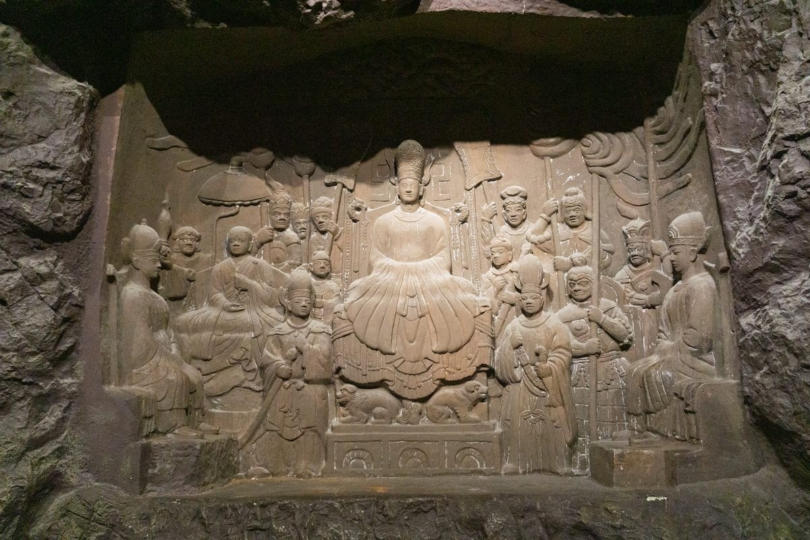
图5 阁逻凤议政图（云南省博物馆藏复制品）—— 再现南诏全盛时期
第7章 重入苍山
第二天一早，我们三人再次上山。
天还没亮透，雾气沉沉地压着山脊。俊杰换了祭服，外面套了件旧夹克遮住，背了个旧藤编背篓，里面装着香烛、火石、一小袋粗茶，还有那把铜匕首。
路上他走得不快，但每一步都很稳。哪段路有暗坑，哪棵树是标记，哪块石头下面有山泉，他都一清二楚。走在他后面，你会发现脚下自动就避开了所有坑洼，好像路是他铺的一样。
"我爹活着的时候，每年都要带我走一遍这条路。"他边走边说，"只走到第三尊石兽就停，再往里不让去。他说'外穴守外，内穴守内，各有各的本分'。"
"您哥哥呢？"我问，"您说过他是内穴守陵人。"
俊杰的脚步顿了一下。
雾气在我们身边流淌，冷杉的枝叶上挂着水珠，偶尔滴一滴在脖子里，冰得人一激灵。
"我哥比我大五岁。十八岁那年测血脉，他血中之铁的浓度比祖上任何一代都高，被内穴的人接走了。"他声音有点发哑，"进山那天我去送他，他走到第三尊石兽那儿，回头跟我说'俊杰，外面就交给你了'。从那以后，我再也没见过他。"
"您没想过进去找他？"阿松问。他的腿恢复了不少，但走路还是有点瘸。
"想过。"他苦笑，"但祖训不能破。外穴的人迈过石兽阵，就是犯禁。我爹说，犯了禁，龙脉就不灵了。"
我没再问。
有些规矩，刻在骨头上，不是一句"破了吧"就能轻松掀过去的。
走到石兽阵的时候，俊杰停下了。雾气很浓，七尊石兽只露出模糊的轮廓，像一群蹲在云里的巨兽。他面对着它们，恭恭敬敬鞠了三个躬。
"列祖列宗，第七代外穴守陵人俊杰，今日入内。不是为了财宝，是为了看看你们守了一千年的东西。扰了各位安息，见谅。"
说完，他走到第一道墓门前，从怀里掏出一小块干净的兽皮，上面凝着一滴暗红色的血——是他昨天夜里自己取的。
他把兽皮按在门中央那个"穴"字符号上。
几秒钟后——
"咔。"
那面巨大的玄铁青铜墙，无声无息地向内收缩打开了。
比我上次用工具拨的，快得多，也顺畅得多。
阿松看傻了："我靠……真的是滴血开门？这玩意儿搁古代就是黑科技啊。"
"是生物电磁感应。"我说，"血液里的铁元素和玄铁青铜里的稀土成分接触，触发了机关的电磁开关。这套系统，是一千年前的生物识别技术。"
"一千年前的指纹锁。"阿松嘟囔了一句。
甬道还是那条甬道。有了上次的经验，加上俊杰带路，我们走得快了很多。
他一路走，一路摸着壁面的刻纹，像在抚摸祖先的脊背。走到那片被磨平的九眼图前，他停下了。
"这里本来刻的是历代内穴守陵人的名字。"他指尖轻轻拂过打磨过的痕迹，"每一代上任，就把名字刻在第十只眼的位置；离任的时候，就把自己的名字磨掉。"
"为什么要磨掉？"
"守陵人不能留名。"他说，"守了一辈子，最后要把自己从墙上抹掉。就像没来过这世上一样。"
我站在他身后，看着那片光滑的壁面，忽然想起外公笔记里的话：
"脉在山中，命在人里。"
一千年的龙脉，靠的不是山，是一代又一代把自己名字抹掉的人。
往里走，过了前室壁画区，空间继续收窄，变成一条两米宽的甬道。壁面上的文字图样渐渐少了，取而代之的是每隔两米一道的凹槽，从地面一直延伸到顶壁。
"这是导水槽。"俊杰说，"苍山山体渗水，这些槽把水导出去，汇到地底的暗河里。整座王陵的通风、降温、机关动力，全靠这条暗河。"
"暗河？"阿松来了精神，"这里还有暗河？"
"有。"俊杰点头，"祖上传说，整个王陵是建在暗河上面的。前面就是星桥，过了星桥，才是真正的内穴。"
越往里走，空气里的水汽越重，温度也降了好几度。我的头灯光柱里开始出现水雾，像一层薄纱飘在空气中。
同时，一种极低沉的嗡嗡声越来越清晰，像远处有台巨大的发动机在持续运转。
不是错觉。
是水流声。
暗河的水流冲击着岩体，通过玄铁青铜的壁面传导过来，闷沉，厚重，像大地的心跳。
走了大约一百米，甬道陡然开阔。
我们站在了一处悬崖边上。
前方是一个巨大的地下溶洞，宽逾百米，高度看不到顶。暗河就在我们脚下十几米的地方奔涌，水流极快，撞击在岩石上发出沉闷的轰鸣，溅起的水雾在头灯光柱里像一层薄纱。
暗河水漆黑如墨，根本看不到底。水面泛着极淡的蓝光，像是河底沉淀着什么发光的物质。那蓝光不是稳定的，而是微微波动的，像河底有什么活的东西在呼吸。
而我们面前，是一座桥。
一座横跨暗河的石桥。桥面极平整，宽约三米，护栏是玄铁青铜铸造，上面刻满了星纹。桥的另一端隐在黑暗里，看不到头。
"星桥。"俊杰轻声说，"祖上叫它天渡桥。天上的渡口。过了这座桥，才算真正进了内穴。"
阿松趴在护栏上往下看，倒抽一口凉气："我的妈呀……这河有多深？掉下去估计连泡都不冒一个。"
"不知道。"俊杰摇头，"祖上只说，暗河通着洱海，也通着无量山。"
无量山。
这三个字又一次出现了。
我拿出九眼拓片，对照着暗河的流向算了算方位——河水蜿蜒向南，指向的正是无量山的方向。
原来苍山真的只是门。
门后面的路，沿着暗河，一直通向更深处、更远处的另一座山。
我们踏上星桥，往对岸走。
桥面极稳，踩上去没有一丝晃动。桥面上也刻着九只眼睛的图案，每只眼睛都对应头顶穹顶的一处凸起。俊杰说，那些凸起里嵌着稀土萤石，冬至的时候星光顺着岩缝照下来，九只眼睛会一起亮，桥面上会映出完整的星图。
"那时候站在桥中央，就像站在星星上。"他说这话的时候，眼睛里有光。
那是他听了一辈子、却从没见过的景象。
走到桥中央的时候，我忽然停住了。
"你们听。"
阿松和俊杰都停下脚步。
水流声里，夹杂着另一种声音。
极轻，极有规律，像指甲慢慢地刮青铜。
就是这个声音。从第一次在俊杰家听到，到甬道里听到，再到现在——它离我们越来越近了。
"是预警簧片。"俊杰忽然说。
"什么？"
"祖上传下来的说法，墓里有青铜簧片，挂在气流通道里。有活人进来，体温和气流变化就会带动簧片震动，发出声音。"他顿了顿，"相当于……门铃。告诉里面的人，有人来了。"
我心里一震。
门铃。
也就是说，这座墓的设计之初，就默认里面是有人的。
内穴守陵人，世代住在里面。
阿松脸色有点发白："里面的人……不会是你哥吧？都过去几十年了……"
俊杰抿着嘴没说话。他攥紧了护栏，指节都泛了白。
我拍了拍他的肩膀："先往前走。是与不是，到了就知道了。"
越靠近对岸，那个"指甲刮青铜"的声音就越清晰。节奏也越来越快，像里面的人，知道我们在靠近。
走到桥的尽头，岩壁上出现了一道门。
不是我们之前见过的任何一种形制。它和岩壁几乎融为一体，不仔细看根本发现不了——整扇门就是一块和岩壁同质的玄铁青铜板，表面做了仿岩石纹理的处理。
门的左侧，有一个手掌形状的凹槽。大小、深浅，刚好能放下一只成年人的手掌。
"这是……内穴的门？"阿松问。
俊杰点点头，声音有点发颤："我爹说过，星桥尽头有一道岩门，只有守陵人的掌纹能开。这是内穴和外穴的分界。"
他站在门前，久久没有伸手。
七代人的规矩，外穴不能进内穴。今天他就要亲手破了这个规矩。
"李叔，"我说，"要是为难，咱们就不进。"
他摇摇头。
"都走到这儿了。"他笑了笑，笑得有点涩，"我也想看看，我哥守了一辈子的地方，长什么样。"
他抬起左手，慢慢按进了那个掌印凹槽里。
掌心贴实的那一刻，岩壁内部传来一阵沉闷的机械转动声。像有无数巨大的齿轮，在很深的地方缓缓咬合。
然后，整块岩壁——
向下沉降了下去。
没有噪音，没有震动，就像岩壁自己沉入了地面。
一个黑洞凭空出现在我们面前。
门后不是甬道。
是一条笔直的、望不到头的大道。
大道两侧，隐隐约约立着一座接一座的建筑轮廓。
头灯光柱扫过去的瞬间，我看见了重檐的屋顶、整齐的坊墙、还有道路中央一块竖着的石碑。
阿松手里的地质雷达"嘀"地响了一声。
他低头看了一眼屏幕，声音都抖了：
"老墨……这空间……横向三百五十米，纵向还没探到头……这不是墓……"
"这是一座城。"
**老墨手记：**
守陵人不能留名。
这句话我后来想了很久。他们守了一千年，守护了一个王朝的秘密，守护了一方百姓的安宁，却连名字都不能留在墙上。
可正是这些没名字的人，撑住了一千年的岁月。
· · ·
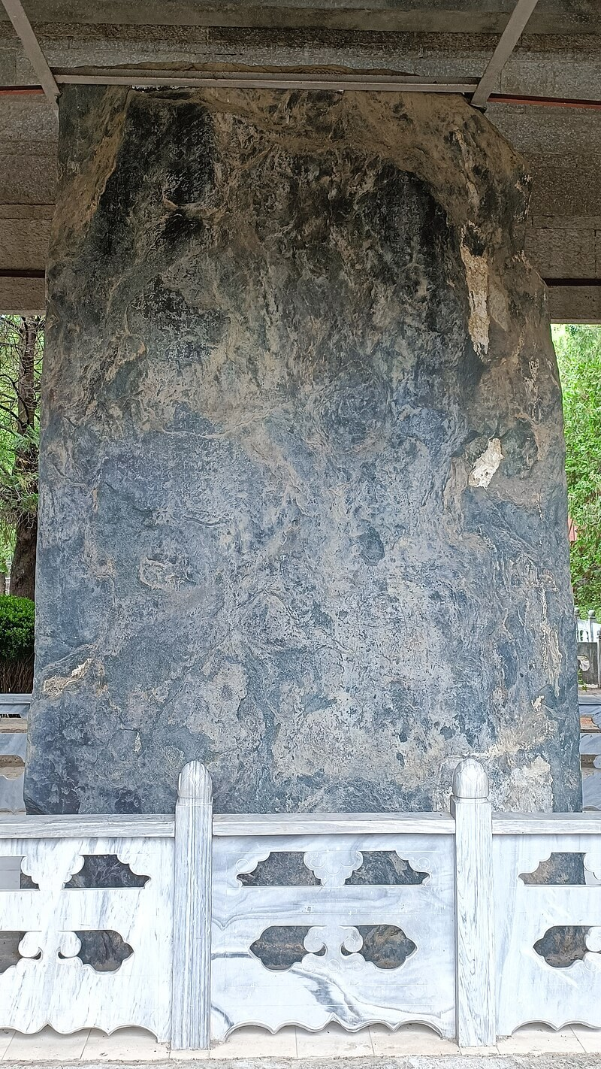
图6 南诏德化碑（阳面）—— 现存大理市博物馆，记载南诏与唐朝关系
第8章 地下王城
我们沿着大道往里走，脚步都放得很轻。
像是怕惊扰了这座沉睡了千年的城。
大道宽八米，路面铺着打磨平整的玄铁青石板，缝隙里填着水银封层，千年过去依然严丝合缝。路面上积着薄薄一层灰尘，说明近百年来都没人走过。
大道向溶洞深处延伸，淡蓝色的微光从穹顶洒下来，像一层薄雾浮在半空。那光不是均匀的，有的地方亮一些，有的地方暗一些，像天上的云彩投在地面的阴影——只不过这里的"天"是穹顶，"云"是稀土萤石层的厚薄变化。
阿松端着地质雷达，手都在抖："老墨，你知道这空间有多大吗？穹顶至少六十米高，整个马龙峰的肚子基本都被掏空了。这工程量……搁宋代，简直不敢想。"
"段思平建国第三年开始修，修了二十七年。"俊杰走在前面，脚步很稳，像走在自家院子里，"不是为了死后风光，是为了留后手。南诏亡国的教训在前，万一上面的江山守不住了，王族、工匠、典籍、医术、冶炼技术，全都能撤进山里，在地下接着活下去。"
"这是一座备份的城。"
大道两侧是对称的建筑格局，像地面上的古城坊市。
左边是生活区。一排排石砌房屋，都是白族三坊一照壁的缩小版，不用瓦，屋顶全是整块玄铁青铜一次铸成。屋前有小小的院落，石桌石凳俱全，甚至还有凿出来的灶台和蓄水池。
我推开最靠近入口的一间屋门。门轴没有生锈，无声无息地滑开。
屋里陈设极简单：一张石床，一个石柜，一盏铜灯。铜灯里有凝固的灯油，灯芯是断的，说明最后离开的人，是主动熄了灯走的。
石柜上放着半块陶土做的小玩具，雕的是只小羊，耳朵缺了一块，像是孩子做了一半没做完。
我伸手碰了碰那只小羊。指尖传来石头的凉意，仿佛还能摸到千年前那个小工匠的体温。
"穴人的家眷最早都住在这里。"俊杰说，"最兴盛的时候，城里住了两百多口人。有工匠、有巫医、有星象师，还有种地的——后面有暗河冲积出来的土坪，种过荞麦和青菜。"
"地下能种地？"阿松瞪大了眼。
"能。靠穹顶的发光石提供弱光，产量不高，但够应急。"他指了指穹顶方向，"那些发蓝光的不是装饰，是稀土萤石层，能持续发出微弱可见光，千百年不会灭。"
右边是祭祀区和工坊区。
祭祀区不大，一座小小的本主庙，供着大黑天神和白洁夫人。神像用玄铁青铜整体浇铸而成，表面覆着一层厚厚的香灰。神像前的石香炉里，还留着半截没燃尽的香——香头弯着，像是在最后一刻被风吹灭的。
工坊区分了好几间：冶炼坊、制灯坊、竹简坊、星图坊。冶炼坊里还摆着废弃的坩埚和铁锤，墙角堆着没加工完的玄铁青铜锭；制灯坊的架子上，整整齐齐码着上百盏没使用过的铜灯，和前室壁龛里的形制一模一样。
阿松蹲在冶炼坊的坩埚前，拿放大镜看了半天："我的妈呀……这是坩埚炼铁法？宋代中原都还没普及的工艺，他们在地下居然已经用得这么熟了？"
"南诏的冶炼技术本来就比中原来得早。"我说，"云南铜铁矿藏多，又有本地巫祭的技术传承，很多工艺是独立发展出来的，没走中原的路子。"
我们沿着中轴线往里走，越走越安静。
生活区和工坊区的烟火气渐渐淡了，取而代之的是一种肃穆的沉静。大道两侧的建筑越来越高大，装饰也越来越规整——从平民住的小屋，变成了官员、祭司、守陵将领的居所。
走到大约中轴线一半的位置，大道中央立着一座碑。
碑不高，两米左右，没有碑额，没有纹饰，光秃秃一块玄铁青铜板。碑上只有四个字，用汉、彝、白三种文字刻着：
非公不入
"前面就是王陵区了。"俊杰停下脚步，"外穴守陵人没事不能进陵区，这是老规矩。我也是第一次走到这么深。"
"您也是第一次？"我有点意外。
"嗯。我爹只带我到过这道碑，说'王陵是安息的地方，活人少打扰'。"他笑了笑，"今天托你的福，能进去看看了。"
阿松已经端着扫描仪往前走了几步，忽然回头喊：
"老墨！你快过来看！前面……前面是一排陵！一眼望不到头！"
我快步走过去。
头灯光柱扫过碑后的空间，我屏住了呼吸。
大道两侧，整整齐齐排列着一座接一座的独立陵寝。汉式重檐顶，白族照壁墙，藏式金翅鸟檐角，三种风格融在一起，却一点都不突兀。它们一座挨着一座，沿中轴线对称排布，像两列沉默的士兵，守着中间这条通向最深处的大道。
左排、右排，绵延不绝，一直延伸到穹顶蓝光的深处。
我忽然想起残卷里的那句话：
"……苍山之腹有三穴，穴中藏王棺九口……"
不对。
不是九口。
是整整一片王陵群。
是一整个王朝，把自己的身后事，全部安放在了苍山的肚子里。
**老墨手记：**
那天站在地下王城的中轴线上，我第一次真切理解了"国祚"两个字。
地上的王朝会灭亡，会改朝换代，会被史书几笔带过。可地下的城不会。
它安安静静躺在山里面，房子、工具、孩子的玩具、没燃尽的香，全都原封不动。
它像一个时间胶囊。把一个时代最鲜活的烟火气，封存在了苍山深处。
· · ·
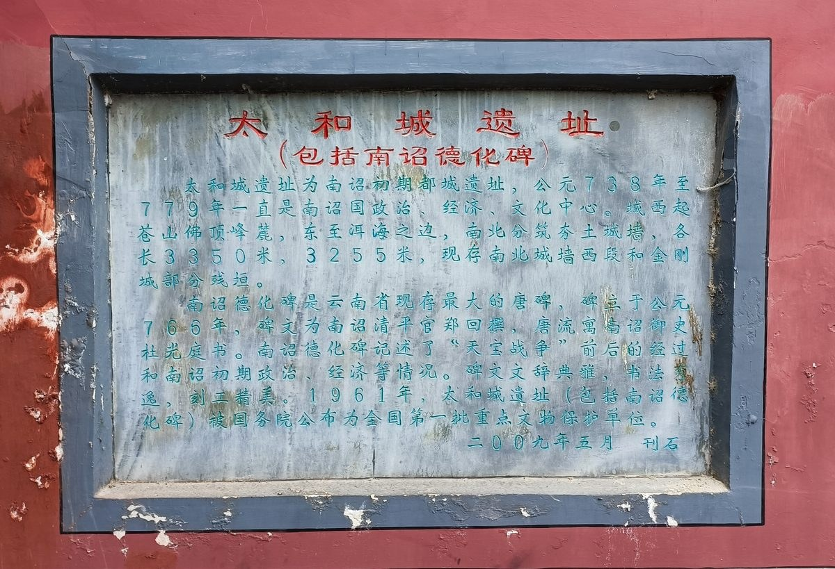
图7 南诏德化碑简介—— 全国重点文物保护单位
第9章 二十二王陵
我们花了整整两个小时，才走完王陵群的前半段。
俊杰说，按祖上传下来的说法，左排是段氏正统王陵，一共二十二座，对应大理国二十二代国王。右排是"功臣陵"，葬的是不配留名、却不得不葬的人——南诏遗臣、穴人先祖、战死的将军、替王族赴死的替身。
右排所有的陵，全是无字碑。
我们先看了左排。
第一座陵最大，也最气派，陵前石碑上刻着：大理国太祖神圣文武皇帝段思平之陵。
陵门是虚掩的，没有封死。俊杰说，段思平留下遗训，王陵之门永远不封，后世守陵人随时可以进来打扫祭拜。
推开门的瞬间，一股极淡的檀香飘了出来。
不是腐朽的气味，是檀香。千年的檀香。像有人前天才烧过香，气味还残留在空气里。
墓室不大，却极规整。没有金银珠宝，没有陪葬俑，只有一口玄铁青铜棺，摆在墓室正中的石台上。棺前供着三样东西：一副旧铠甲、一把横刀、一只粗陶碗。
"铠甲是他起兵时穿的，刀是他亲手打的，碗是他当年和三十七部首领盟誓时喝酒用的。"俊杰伸手轻轻拂去棺盖上的灰尘，"他一辈子节俭，死的时候特意交代，陪葬品就这三样，多一件都不要。"
我看着那只粗陶碗，碗沿还有个小缺口。
一个开国皇帝，陪葬品不是金玉，是一副旧铠甲、一把刀、一只豁口碗。
他带走的不是财富，是自己打江山的一辈子。
"段思平这个人，"俊杰站在棺前，声音放得很低，"祖上传下来的说法，他起兵之前是个农夫。不是什么将门之后，就是种地的。起兵的时候三十七部首领问他：你凭什么当皇帝？他说：我不当皇帝，我当'段氏之长'。你们要是信我，就跟我干；不信，随时走，我不拦。"
"结果呢？"
"三十七部，一个没走。"
往里走第五座陵，碑上写着大理国圣明皇帝段素隆。
这座陵比段思平的小一圈，陵门刻着莲花纹样，门楣上雕着阿嵯耶观音。
"这位是主动退位出家的。"俊杰说，"在位四年，觉得自己不是当国王的料，直接把王位传给侄子，自己去崇圣寺当了和尚，法号梵通。他在位的时候减赋税、修水利，百姓日子过得安稳。"
"他的陵里有什么？"阿松问。
"只有一套僧衣，一本手抄佛经，还有他自己种茶做的茶饼。"俊杰笑了笑，"这位皇帝活着的时候爱喝茶，死了也要带茶走。"
我推门进去看了一眼。确实如此——石台上没有棺椁，只有一套叠得整整齐齐的灰色僧衣，一本泛黄的经卷，和一块用粗麻布包着的茶饼。茶饼上还压着一片干枯的茶叶，叶脉纹路清晰可辨。
一个国王，死后不要王冠，要僧衣和茶。
走到左排最后一座陵，石碑上的字很简单：大理国末代国王段兴智之陵。
这座陵是所有王陵里最朴素的，没有重檐顶，没有金翅鸟装饰，甚至连碑都比别的矮半头。
"他是亡国之君，按规矩不能修得太张扬。"俊杰语气很平，"但他的陵，是所有王陵里地基打得最深的。"
"为什么？"
"因为他扛了最多的骂名。"
俊杰给我们讲了这段历史。
忽必烈十万大军兵临城下，段兴智不是不能打。大理国有三万常备军，加上苍山天险，死守的话至少能撑半年。可他没打。
他开城投降了。
条件只有一个：蒙古军不得屠城，不得劫掠白族村寨，不得动苍山百姓分毫。
忽必烈答应了。
后来段兴智被押去大都，很多人骂他卖国、骂他软骨头。可大理坝子的百姓知道，他用自己一个人的名节，换了整个大理的平安。
"他的棺里没有王冠，没有玉玺。"俊杰声音有点发哑，"只有两样东西：一样是他和忽必烈签的和约副本，一样是当时大理百姓联名写的万民折，折子里全是百姓替他求情的话。"
我站在那座矮矮的陵前，很久没说话。
史书上写"亡国之君"四个字，轻飘飘的。可字后面压着的，是一个人用自己的名声，换一城人生死的重量。
"你知道吗，"俊杰忽然说，"段兴智投降之后，忽必烈反而很敬重他。不但没杀他，还封了他做大理世袭总管，让他继续管大理的民事。"
"为什么？"
"因为忽必烈打了这么多年仗，见过太多宁死不降的硬骨头，也见过太多摇尾乞怜的软蛋。可段兴智不一样——他不是怕死才降的，他是为了让百姓活才降的。忽必烈分得清这两种人。"
左排二十二座陵看完，我们转去了右排。
右排的陵普遍比左排小，形制也简单，清一色的无字碑，连个姓氏都没有。
第一座陵最小，只有一米多长，像口儿童棺。
"这是谁？"我问。
"不知道。"俊杰摇头，"祖上只说，这是替段思平死的孩子。至于是谁，叫什么，没人知道。"
我想起之前听过的段思聪的故事。
段家的孩子，从十岁就开始替这个国家死。有的留下了名字，有的连名字都没留下。
往里走有一排陵，一共九座，大小一致，碑也一模一样。
"这是九代穴人首领的陵。"俊杰说，"最早跟着段思平建王陵的九个工匠首领，后来世代守陵，死了就葬在右排。他们不能留名，怕被仇家挖坟报复。"
"守了一辈子，连个名字都没留下？"阿松有点不平。
"他们不在乎。"俊杰说，"穴人祖训：守陵如守家，家安了，人就安了。名字不重要。"
最深处的一座陵，是右排最大的。
碑依然无字，但陵前摆着一样东西——一块半人高的石头，表面被磨得发亮，像有人常年抚摸。
"这是'负石阻兵'那位奶奶的陵。"
我愣了一下："负石阻兵不是传说吗？真有这个人？"
"真有。"俊杰点头，"她不是观音化身，就是个普通白族农妇，家住苍山脚下。军队打过来的时候，全村人往山里逃，她堵在山道上的，一起还有另外五个女人——每个人背上都背着一块同样的铁石。六个人，站在狭窄的山道上，组成了一道人肉和铁石的城墙。"
"后来呢？"
"后来军队绕道走了。山道上的铁石摆成了一个阵势——不是八卦阵，不是奇门遁甲——是一个极简单的、极朴素的、利用山道两侧天然岩壁做夹角的'关门阵'。"
我伸手摸了摸那块石头。冰凉，光滑，是一千年来无数守陵人祭拜时摸出来的温度。
她不是国王，不是将军，甚至连名字都没留下。
可她是这座地下王城里，最配得起"守护"两个字的人。
从右排出来，我们重新站回中轴线上。
二十二座有名的王陵，和一百多座无名的功臣陵，静静立在大道两侧。
有名的，和无名的，王和百姓，将军和农妇，在地上的时候身份天差地别，到了地底下，他们并排躺在一起，共同守着这道苍山龙脉。
大道的尽头，就是龙脉殿。
一座八边形的巨大殿宇，静静立在王陵群的最深处，像一颗心脏，安放在整座地下王城的中心。
殿门关着。
门楣上那块巨大的玄铁青铜匾额，在头灯光照下慢慢显出四个字：
龙脉永续
**老墨手记：**
二十二座王陵，一百多座无名冢。
看完那天我在想，所谓"王朝"，从来不是国王一个人的王朝。
是国王、大臣、工匠、士兵、农民、甚至一个连名字都没留下的女人，一起撑起来的。
他们有的名垂青史，有的默默无闻。
可在地底下，他们是平等的。
都在守着同一片土地。
· · ·
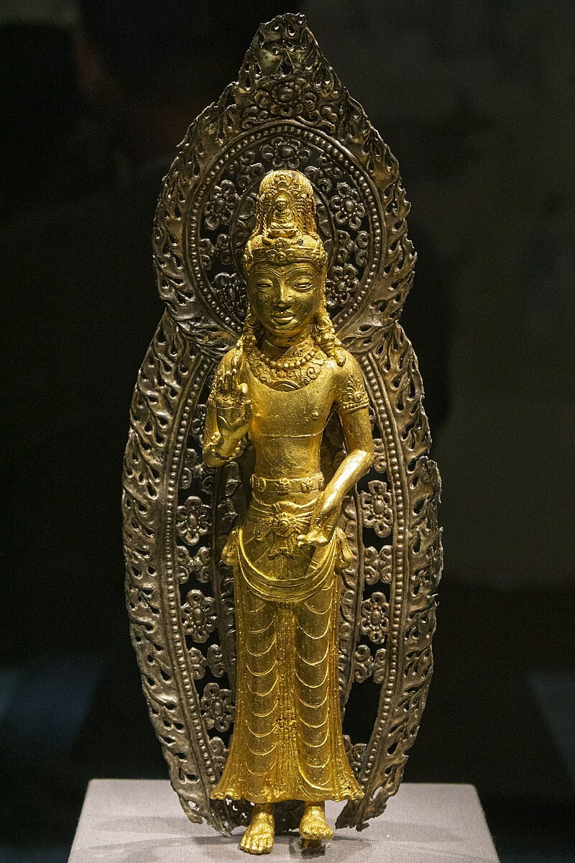
图8 大理国银背光金阿嵯耶观音立像（云南省博物馆藏）—— 大理国佛教艺术巅峰
第10章 龙脉殿
推龙脉殿门之前，俊杰整了整身上的祭服。
他说，这是守陵人一生只能进一次的地方。从前只有每一代内穴首领，临死前才能进去一次，拜谒龙脉之心，留下自己的印记。
"今天不一样。"他笑了笑，笑得有点涩，"今天是最后一次。以后这道门，就交给苍山了。"
殿门是纯铜铸造的，高六米，宽四米，表面刻着完整的大禹九鼎图。九只鼎形态各异，鼎身上刻着山川河流、草木鸟兽，像把整个天下都铸在了门上。
门中央有一个掌印凹槽，大小和俊杰的手掌完全吻合。
他深吸一口气，把左手按了上去。
"嗡——"
一声极清越的长鸣从殿门内部传出来，像古琴最沉的那根弦被拨动了一下，余音在空旷的王陵群里荡了很久才散。
紧接着，厚重的铜门，缓缓向两侧滑开。
没有机关摩擦的刺耳声响，只有极轻微的气流声——说明门的滑轨系统里，一直注着润滑的矿物油，近千年过去，依然有效。
门完全打开的瞬间，我、阿松、俊杰，三个人都屏住了呼吸。
龙脉殿的全貌，一点点铺展在我们面前。
这是一座完美的八边形大殿。直径四十米，穹顶高三十米。八面墙壁对应八卦方位，地面铺着青黑色石板，上面刻着完整的北斗九星阵，阵眼就在大殿正中央。
没有柱子。
整座大殿没有一根承重柱，完全靠八面墙体和穹顶的拱形结构承重。这种跨度的无柱石室，放在宋代建筑史上，简直是奇迹。
"阿松，你看这穹顶的受力结构……"我刚开口，就被他打断了。
"别说话。"阿松声音发颤，手里的扫描仪都忘了开，"让我缓缓。这要是真的，中国建筑史得重写半页。"
最先看清的是八面墙壁。
每一面墙，都是一部史书。
从正东面开始，顺时针排布，刻满了三种文字对照的大事记：汉文、古彝文、大理方块字。
第一面墙，写的是南诏。从皮逻阁统一六诏，到阁罗凤天宝之战，再到异牟寻苍山会盟，最后到南诏灭亡。字字工整，没有褒贬，只客观记录每一年发生的事。
第二面墙，写的是大理开国。段思平起兵，三十七部会盟，定都羊苴咩城，定国号大理。旁边配着小幅线刻图：平坝上摆着酒碗，一群人围坐在一起，中间那个穿素袍的人，正是段思平。
第三到第七面墙，是大理国三百一十六年的兴衰。水利、农耕、佛教、贸易、和宋朝的往来、和吐蕃的交流……没有帝王的丰功伟绩，全是百姓过日子的事：哪一年修了渠，哪一年减了税，哪一年闹了灾荒，哪一年粮食丰收。
第八面墙，写的是元明清三代。段兴智降元，明清改土归流，白族村寨的变迁，守陵人的世代传承。
最靠近地面的位置，字迹还带着新刻的金属亮色，不是古物。
上面只有几行字，刻痕很深，一笔一划都很用力：
公元二零二四年冬至
苍山王陵群，自建陵至今计一千零八十七年
今，苍山白族李氏第三十六代守陵人——李常远（原名俊杰）——正式继位
自此之后，李氏子孙不再守陵
陵，交还苍山
龙脉，交还天地
守陵人之职责——毕矣
"这是……您刻的？"我有点诧异。
"嗯。"俊杰点头，指尖轻轻拂过那几行字，"三个月前进来刻的。刻了整整三天。"
"为什么要刻在这里？"
"因为每一代守陵人，都要把自己离任的事刻在墙上。"他说，"从前刻的是'某某接任，守陵如初'。到我这一代，就刻'守陵完毕，交还苍山'。有始有终。"
然后是穹顶。
三十米高的穹顶，整面刻着一幅完整的星图。不是简单的几个星座，是整个北半球能看到的全部星空。两千八百多颗星，每一颗的位置、亮度、大小，都精准得可怕。星与星之间用阴刻线条连接，组成了完整的星官体系。
"这是……宋代的星空？"阿松仰头看着，脖子都酸了。
"对。"我说，"是段思平时期，准确的星图位置。和现在的星空比，有岁差造成的偏移，大概十五度左右。"
更精妙的是，穹顶星图不是死的。
星图的凹槽里，填充着和九眼门同款的蓝色稀土材料。它们会随着殿内的温度、气流、甚至磁场变化，微微调整亮度。有的星亮一点，有的星暗一点，像真的天空在呼吸。
俊杰说，这是"活的天"。守陵人不用出地面，看着穹顶的星图，就知道今天是什么日子，什么节气，外面是晴是雨。
最后，是大殿正中央的龙脉之心。
在北斗九星阵的阵眼位置，立着一根两米高的玄铁青铜柱。柱子顶端，托着一块直径一米的巨大蓝晶石。
它就是龙脉之心。
整块晶体通透，泛着极淡的蓝色，像把一整片苍山的天空，凝在了石头里。晶体内部有天然的棉絮状纹理，仔细看，像山川河流，像飞禽走兽，像一整个微缩的世界。
"这块石头，是南诏立国那年，从天而降的陨铁里炼出来的。"俊杰走到晶柱旁，轻轻摸了摸基座，"段思平说，它是苍山龙脉的心脏。山的气，地的脉，全聚在这一块石头里。"
阿松拿仪器扫了半天，抬头的时候眼睛都亮了："确实有极强的磁场。整个地下王城的机关系统，应该都是靠它供能的——利用磁场和水流发电，驱动机关、点亮萤石、运行通风系统。"
"一千年前的永动机？"我有点难以置信。
"不是永动机，是利用自然能量。"阿松解释，"暗河水流是动力，这块蓝晶石是储能核心，整套系统靠水力和地磁维持运转，只要暗河不干，它就能一直工作。"
我站在晶柱前，仰头看那块巨大的蓝晶石。
它安安静静立在大殿中央，立了一千零八十七年。见过开国的荣光，见过亡国的落寞，见过一代又一代守陵人走进来又走出去。它不说话，就只是亮着，用极淡的蓝光，照着整座大殿，照着八面墙上的历史，照着穹顶上的星空。
"还有三天就是冬至。"俊杰忽然说。
"冬至怎么了？"
"冬至子时，北斗第七星摇光的光芒，会顺着马龙峰顶的石英脉照下来，精准打在龙脉之心上。"他的眼睛亮了起来，"守陵人管这个景象叫'龙眨眼睛'，六十年才会出现一次角度最正的。"
"我爹活了一辈子都没赶上。"他说，"咱们赶上了，等等吧。看完了再走。"
就在这时，阿松的地质雷达忽然响了。
不是正常的扫描提示音，是警报——高频短促的"嘀嘀嘀"。
"怎么了？"我转头看他。
阿松低头看着屏幕，脸色变了。
"老墨……甬道方向，有热源信号。至少三个人，正在往这边移动。"
我的心猛地沉了下去。
来了。
**老墨手记：**
那天在龙脉殿里，我第一次觉得"历史"不是书上的字。
它是摸得到的。是墙上的刻痕，是穹顶的星图，是蓝晶石的凉意，是空气里飘了一千年的淡檀香。
你站在那儿，就站在了一千年的正中间。
· · ·
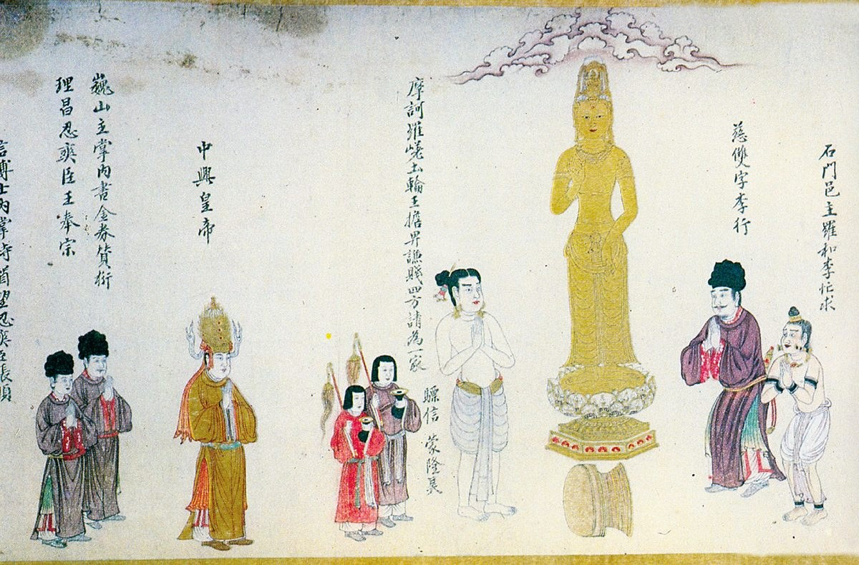
图9 南诏图传中的阿嵯耶观音—— 展现南诏开国史诗
第11章 冬至龙眨眼
"多远？"我问。
阿松盯着屏幕，额头上渗出汗来："按信号强度推算……在星桥位置。已经过桥了。"
我飞快地盘算。从星桥到龙脉殿，走快了二十分钟。如果对方是专业的，知道路，可能更快。
"李叔，除了星桥那条路，还有别的出口吗？"
俊杰摇头："龙脉殿是尽头。后面只有暗河，暗河通到无量山，但水路走不了——流速太快，而且水下有闸门。"
退路断了。
"那就只有一个办法。"我看着他们两个，"不退。"
阿松愣了一下："不退？对方三个人，咱们也不知道有没有武器——"
"这是墓，不是地面。"我说，"墓里是我们主场。我们知道机关在哪，他们不知道。而且——"我看向俊杰，"李叔，您说穴人会护墓。有什么办法？"
俊杰没说话，从背篓里摸出那把铜匕首，在手里掂了掂。然后他走到龙脉殿门口，蹲下来，在门槛旁边的地面上找到了一个极隐蔽的凹槽。
"这是应急机关。"他说，"守陵人最后的手段。按下去，星桥会收进去——桥面翻转，人会掉进暗河。"
"那我们怎么出去？"
"出不去。"他平静地说，"至少今天出不去。机关触发后需要三天才能复位。但三天之内，他们也进不来。"
三天。够看龙眨眼了。
"按。"
俊杰按下了凹槽。
远处传来一声沉闷的金属转动声，像巨大的齿轮咬合。紧接着是星桥翻转的声音——石板翻转、水花飞溅、然后是几个人的惊呼声，很远，但清晰。
"他们掉下去了？"阿松瞪大眼。
"不一定。"俊杰摇头，"星桥翻转需要十二秒，如果反应快，能跑过去。但至少能把他们挡在外面。"
我松了口气，但只松了一半。
三天。三天之后星桥复位，如果那些人还在，我们就得正面面对。
"先把正事办了。"我说，"冬至是后天。看完龙眨眼，想退路。"
我们在地下王城住了三天。
阿松每天扛着仪器四处扫描，把整座王城的三维模型一点点建出来。他的腿恢复得差不多了，但走路还是有点跛。俊杰挨间屋子收拾，把散落的工具摆回原位，给每盏铜灯添上灯油；我就坐在本主庙的台阶上，整理残卷和拓片，把能对上的线索一条条记下来。
地下没有昼夜，全靠头灯和穹顶的微光判断时间。
奇怪的是，住了三天，没人觉得憋闷。通风系统做得极好，空气永远是凉丝丝的，带着点暗河的水汽和淡淡的檀香。
冬至那天，我们早早就进了龙脉殿。
俊杰换了干净的祭服，在殿中央的香炉里上了三炷香。阿松把摄像机架在殿角，对准龙脉之心。我站在晶柱侧面，等着那个时刻到来。
凌晨四点，穹顶的星图忽然暗了一瞬。
"来了。"俊杰轻声说。
四点十三分，穹顶正上方的石英脉里，出现了一道极细的光丝。像一根银色的发丝，在岩缝里一寸一寸往下爬。很慢，很稳，带着一种从宇宙深处来的、不容置疑的力量。
四点十五分五十秒，光丝触碰到了蓝晶石的顶端。
四点十六分整——
蓝晶石，亮了。
不是"慢慢亮起来"，是炸开了。直径一米的蓝晶石，在零点三秒内释放出极强的蓝光。一瞬间，整个龙脉殿被照得纤毫毕现：穹顶密密麻麻的星图浮雕、八面墙壁上的铭文、地面上北斗阵的纹路、空气里浮动的灰尘……全部清晰地呈现在光里。
那光不刺眼，很温润，像把满月的月光浓缩了一百倍，填满了整座大殿。
我在那极致的蓝光里，看见了很多平时看不见的东西。
八面墙壁的缝隙里，藏着历代守陵人偷偷刻下的小字。有的刻了"今日平安"，有的刻了"想家"，有的刻了"阿爹我会守好"，还有的只画了一只小小的眼睛。
一千年来，那些没留下名字的守陵人，把自己的心事，偷偷刻在了大殿的角落里。他们守着天大的秘密，却连一句心里话，都只能刻在没人看得见的地方。
穹顶的星图在蓝光里活了过来。两千八百颗星同时发亮，和外面真实的星空一一对应。站在殿中央抬头看，就像头顶真的悬着一片夜空。
阿松举着相机，手都在抖，嘴里不停念叨："神迹……这简直是神迹……"
蓝光持续了整整十二秒。
十二秒后，光丝从蓝晶石顶端移开，晶体的亮度以肉眼可见的速度降下来，慢慢回到之前那种淡蓝的微光状态。
大殿重新恢复了沉静。像什么都没发生过。
只有我们三个人知道，刚才的十二秒里，我们看见了一千年才完美重合一次的，天与地的相逢。
很久之后，阿松才放下相机，长出了一口气："老墨，你知道刚才那一下意味着什么吗？"
"什么？"
"意味着一千年前的人，精确计算出了岁差、冬至时刻、石英脉的折射角度、蓝晶石的光学特性……他们把天文、地质、光学、建筑，全揉在了这一座殿里。"他摇着头，"我们以前对南诏大理的科技水平，估计得太低了。"
俊杰站在晶柱前，背对着我们，肩膀微微发抖。
我没上前打扰他。我知道，他在和七代人的岁月告别。在和那个从十二岁起就压在他身上的、叫"守陵人"的身份告别。
他的父亲、祖父、曾祖父，一代代人守了一辈子，都没见过"龙眨眼"。
他见到了。也算是给列祖列宗，一个交代了。
**老墨手记：**
后来很多人问我，龙眨眼是什么感觉。我说不上来。
不是震撼，不是激动，是一种很静的感觉。
就像你推开一扇门，看见一千年的时光，安安静静地在你面前，眨了一下眼睛。
· · ·
第12章 守陵人的誓言
蓝光散去后，俊杰走到第八面墙前。
他从背篓里拿出一把小小的铜凿子——就是守陵人刻字用的那种，传了好几代。
"老墨，帮我照着点。"
我拿手电打光。他跪在地上，对着之前刻好的那几行字，又在旁边补了一行小字：
今见龙眨眼，龙脉无恙。李氏之责，毕矣。
刻完最后一笔，他把铜凿子放在了晶柱的基座上。
"这是守陵人的信物。"他说，"从今天起，就放在这儿了。以后再也不用了。"
阿松在旁边问："李叔，以后真的不守了？万一有人进来盗墓怎么办？"
俊杰笑了笑。"盗不了。"他说，"核心甬道的机关，只有守陵人的血脉能开。外人进来，走不到王陵群就会困在沙陷和迷道里。再说了——"他指了指八面墙，"真有那么一天，文物部门会接管。现在有地图，有数据，有三维模型，有数字档案馆，比我们一家人守着靠谱多了。"
"可是……守了一千年，说放下就放下了？"
"守陵的目的是什么？"俊杰反问他。阿松愣了一下，没答上来。
"是为了不让秘密烂在山里，也是为了不让歹人破坏了龙脉。以前世道乱，没人管，我们就得自己守。现在不一样了，有国家，有考古队，有你们这些愿意把它写出来的人。秘密被人知道了，被人记住了，就不用藏着掖着守了。"
我站在一旁，想起外公笔记里的话：脉在山中，命在人里。
以前我以为"命"是守陵人的命。那天我忽然懂了——不是守陵人的命，是所有人的"记住"。
只要有人记得，龙脉就活着。靠一家人守，守得了一千年，守不了一万年。靠千千万万人记住，才能永远活下去。
"李叔，星桥三天后复位。那些跟踪我们的人——"
"我知道。"他打断我，"让我想想。"
他在殿里走了几圈，最后停在了负石阻兵那座陵的方向。
"我爹说过一句话：'苍山是棺，无量是坟。苍山守身，无量守魂。'如果苍山这里只是外城，那一定还有一条路通向别处——通向真正的核心。暗河通向南方。再往南百十公里——"
"无量山。"我说。
俊杰点了点头。"我哥当年被内穴的人接走，不是留在苍山，是去了无量山。我以前以为内穴就在苍山深处，现在想来，他们的根，在无量山。"
"星桥复位之后，那些人一定会进来。我们得在他们之前离开。"
"暗河走不通，但可以走地面。我爹告诉过我一条山道，从苍山西坡出去，绕到南涧，再从南涧进无量山。走快了四天。"
"那这里呢？"阿松问，"他们要是进来破坏怎么办？"
俊杰从怀里掏出铜匕首，走到龙脉殿门口。他在门框上找了一个极隐蔽的凹槽，把匕首插了进去。
"咔嗒。"
铜门缓缓合拢。这次合拢后，门面上多出了一层淡蓝色的光膜。
"封陵。"俊杰说，"从外面打不开了。只有守陵人的血脉能解。就算他们找到门，也开不了。"
"那我们出去的路呢？"
"走导水槽。通向山体裂隙，有些地方宽到能过人。很窄，但能出去。"
我们收拾了装备，最后看了一眼龙脉殿。蓝晶石安安静静立在中央，泛着淡蓝的光。
"走了。"俊杰对着晶柱鞠了一躬，"以后让苍山替我守着。"
**老墨手记：**
很多人觉得，守陵是件很苦的事。暗无天日，与世隔绝，一辈子守着一个不能说的秘密。
可那天我看着俊杰的背影，忽然觉得不是。他们不是在"熬"，是在"等"。
等一个可以把秘密交出去的日子。等一个天下太平、不用再藏着掖着的时代。
他们等了一千年。总算等到了。
· · ·
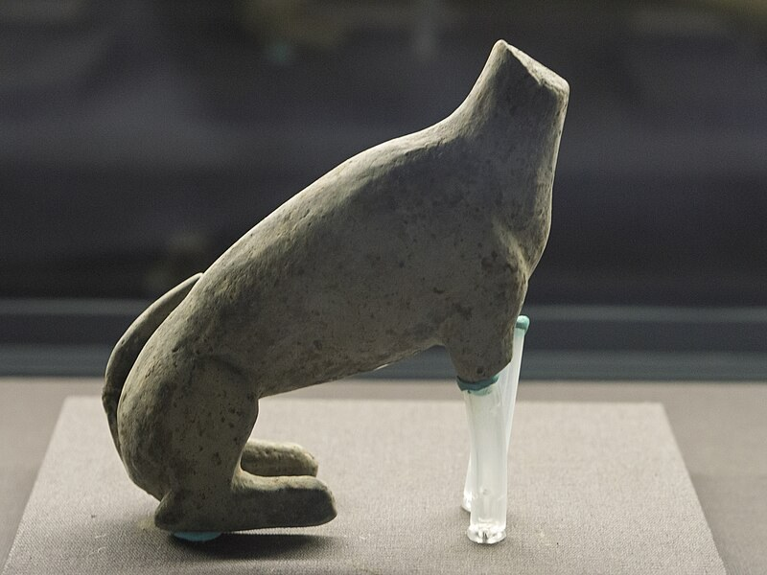
图10 南诏陶狗（云南省博物馆藏）—— 南诏时期墓葬出土文物
第13章 出山
我们走导水槽出了苍山。
说是"走"，其实是爬。导水槽宽的地方半米，窄的地方只有一尺多，整个人得侧着身子一寸一寸往前蹭。石壁上全是水，冰凉刺骨，蹭了一身一手都是泥浆和铁锈色的水渍。
阿松的腿又开始疼了，每挪一步都龇牙咧嘴。我架着他，俊杰在前面带路，三个人像三条蛇一样在石缝里蜿蜒前进。
爬了将近四个小时，前方终于透进来一丝光——不是蓝光，是阳光。真正的、白花花的大阳光。
我们从一处山体裂隙钻出来的时候，正午的太阳直直地砸在头顶上，亮得我睁不开眼。
我在地上躺了五分钟，什么都没想，就感觉阳光晒在脸上的温度。
阿松躺在我旁边，喘着粗气说："老墨，我这辈子再也不想钻洞了。"
俊杰站在裂隙口，回头看了一眼苍山的方向。"走吧。"他说，"还有很长的路。"
那天晚上，俊杰在家里摆了酒。白族的雕梅酒，酸甜口，度数不高。我们三个就着炒蚕豆和乳扇沙琪玛，喝到很晚。
阿松喝高了，拍着桌子说："李叔，你放心！等无量山那边找着了，我第一个把三维模型做出来，做成数字展馆，让全世界都能看见！"
俊杰笑着点头，一杯一杯地喝。他喝得很慢，每一口都像在品一千年的滋味。
半夜我起夜，看见他一个人坐在院子里，对着苍山的方向抽烟。火光一明一暗，映着他花白的头发。
"李叔，睡不着？"
"嗯。守了六十年，忽然不用守了，有点不适应。像丢了点什么。"
"以后打算怎么办？"
"先歇一阵。然后去趟无量山。找着我哥，把他接出来。他在山里待了一辈子，也该出来看看了。然后就种种茶，养养花。跟村里的老人讲讲以前的故事。守了一辈子秘密，终于能痛痛快快说出来了。"
我陪着他坐了一会儿。夜风吹过茶花树，叶子沙沙地响。远处的苍山隐在夜色里，轮廓温柔又厚重。
一千年前，有人在这里埋下了一座城。一千年来，有人世世代代守着这座城。今天，守完了。
第二天一早，我们就开始准备无量山之行。
阿松回昆明升级装备，把水下探测仪、洞穴潜水装备、高精度三维扫描仪全备齐了。俊杰翻遍了家里的老资料，拼出了无量山山道的大致走向。我则泡在省图书馆，把所有和无量山、南诏秘葬相关的方志全翻了一遍。
正史里对无量山的记载寥寥，只称它是"西南边陲一座大山"，说山中长年累月瘴气弥漫，大片区域都是人迹罕至的无人区。
可越是语焉不详的地方，越藏着不为人知的秘密。
就在我们准备出发的前一天，阿松打来电话。
"老墨，出事了。"
"怎么了？"
"我昨天在昆明被人跟踪了。两个人，骑摩托，跟了我三条街。我甩掉了一个，但另一个直接找到我店门口了。没动手，留了张纸条。"
"纸条上写了什么？"
阿松沉默了两秒。"上面写了四个字：苍山，分一杯羹。"
我的心沉到了谷底。那些人知道苍山的事了。而且他们不是小打小闹的盗墓贼——敢直接找上门留纸条的，背后一定有组织、有资源、有底气。
"阿松，你先把店关了。装备打包，直接来下关汇合。别走大路，绕一下。"
"明白。"
**老墨手记：**
那天坐在星桥边，我忽然明白为什么残卷只有半本，为什么九眼图只有一半。
因为苍山的秘密，只讲了一半。另一半，在无量山。
在更深、更远、更没人知道的地方。
· · ·
第三卷 龙脉之心

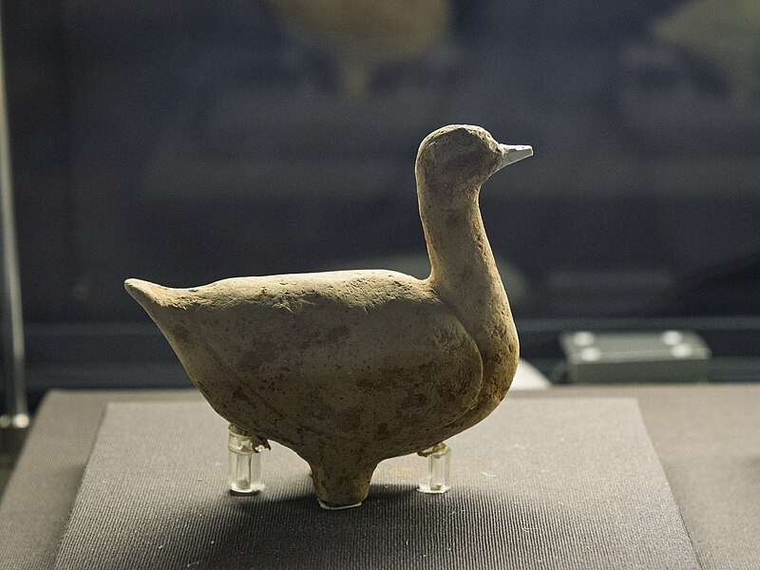
图11 南诏陶鸭（云南省博物馆藏）—— 南诏时期生活器具
第14章 再入深山
出发那天是腊月初八，天阴沉沉的，像盖了层灰棉被。
我们三人从南涧县进山，雇了个彝族向导带路，走到无量山核心区边缘就停了。再往里，向导不肯走了，说"山里面有山神，外人不能进"，只给我们指了一条荒废的古驿道方向。
"那路几百年没人走了，"向导搓着手，"你们要是非去，顺着溪谷往上走，看见刻着眼睛的石头，就算到地方了。但我劝你们别深去，老辈人说，那里面住着守山的。"
阿松笑着道谢。等向导走了，他转头冲我挤挤眼："守山的？这不就是李叔他哥嘛。"
无量山和苍山完全是两种气质。苍山是雄浑的，十九峰一字排开，像一堵墙，堂堂正正；无量山是幽深的，层峦叠嶂，山套着山，谷连着谷，走进去像掉进了一片没有尽头的绿色海洋。植被更密，雾气更重，连阳光都很难透进来。
路是真的难走。说是古驿道，其实只剩一点隐约的痕迹，大部分地方要靠砍刀开路。溪水在山谷里哗哗地响，水汽裹着草木的腥气，闷得人胸口发沉。
"老墨，"阿松一边砍藤蔓一边说，"我总觉得后面有人跟着。"
"我知道。"我说。
从进山开始，我就一直注意着身后的动静。有时候溪水声里会夹着一两声不该有的响动——树枝折断的声音，石头踩松的声音。很轻，但在这种荒山里格外刺耳。
"几个人？"
"看不清。但至少两个。"
阿松骂了一句。俊杰走在最前面，脚步没停，只说了一句："快走。到了主陵，他们进不来。"
走了两天，第三天下午，我们终于看见了第一块刻着眼睛的石头。石头半埋在苔藓里，只露出一角，上面刻着一只极小的眼睛，和九眼图上的纹样一模一样。
"找对了。"俊杰蹲下来，指尖拂过石刻，"这是内穴的路标。"
越往里走，刻着眼睛的石头越密集。从一开始的几里路一块，到后来几百米就有一块，像一串沉默的路标，领着我们往山的最深处走。
第四天傍晚，我们走到了一道悬崖前。
悬崖壁立千仞，下面是深不见底的峡谷，暗河的轰鸣声从谷底传上来，闷得像打雷。崖壁上有一条凿出来的栈道，窄得只能容下一只脚，旁边没有护栏，往下看一眼就头晕。
栈道的入口处，刻着一只巨大的眼睛。
"就是这儿了。"俊杰声音有点发紧，"我爹说，无量山主陵在悬崖肚子里，要走悬空栈道才能进去。"
阿松探头往下看了一眼，缩了缩脖子："我的妈呀……这掉下去连渣都剩不下。"
我们花了一个小时固定绳索，沿着栈道一点点往前挪。风从峡谷里往上吹，带着暗河的水汽，吹得人晃悠悠的。栈道是直接在岩壁上凿出来的，深浅不一，有的地方只能踩半个脚掌。
走到一半的时候，俊杰忽然停住了。"你们看。"
他指着栈道侧壁。上面刻着一行极小的古彝文，年代久远，笔画里都长了苔藓。
"入此道者，弃尘归灵。"他轻声念出来，"意思是，走上这条路，就和尘世没关系了。进去的是守陵人，出来的……就不再是普通人了。"
栈道的尽头，是一个山洞。洞口不大，两米多高，一米多宽。洞口两侧各刻着一只眼睛，刚好对着栈道来的方向，像在看着每一个进来的人。
我们整理了装备，挨个钻了进去。洞口的通道很窄，只能猫着腰走。走了大约五十米，空间忽然开阔起来。
和苍山地下王城的人工开凿感不同，这里更多是天然溶洞的形态，只是在关键位置做了人工加固。岩壁上每隔几米就嵌着一块蓝晶石，发出极淡的光。
"和苍山的萤石不一样。"阿松拿仪器扫了一下，"纯度更高，辐射也更强一点。应该是陨铁里提炼出来的核心料，苍山用的是边角料。"
越往里走，蓝晶石的光越亮。空气里的檀香也越来越浓。
走了大约两百米，前方出现了一道门。七边形的门，七条边长度各不相等，门面上有七个圆形的孔洞，每个孔都堵着深黑色的封堵材料。门框左侧刻着古彝文铭文。
"七窍门。"俊杰轻声说，"我爹说过，主陵的大门，七窍之血才能开。"
**老墨手记：**
站在七窍门前的时候，我忽然有种很奇妙的感觉。
我们从苍山一路找到无量山，从地面走到地下，从人间走进历史。
像沿着一条时间的河，往源头走。
越往里走，离尘世越远，离那个消失了一千年的王朝，越近。
· · ·
第四卷 无量主陵

第15章 七窍之门
"七窍之血才能开。"俊杰又念了一遍。
我盯着那七个孔洞，心里算着这件事的分量。
七窍门，七个孔，七代人。南诏的工匠把守陵的门槛设到了极致——不是为了防盗，是为了筛选。筛掉所有只想进来捞一把的人，只留下真正有资格的人。
"你试过没有？"我问俊杰。
"没有。我爹说，不到万不得已，不要开这扇门。开了，就是和先祖对话，不能儿戏。"
"现在就是万不得已。"我说。
阿松在旁边蹲下来，拿手电照每一个孔洞："你们看，封堵面的材质不一样。不是普通的泥灰，像是一种……蜡？"
他拿小刀刮了一点下来，凑近闻了闻："蜂蜡混了金属粉末。固化之后硬度接近石头，但一遇到特定温度就会碎。"
"人的体温。"俊杰说，"我爹说过，七窍之血，不是靠血的浓度，是靠血的温度。封堵材料里混了蜂蜡和锡粉，三十七度的血滴上去，蜡层软化，锡粉和血里的铁发生微反应，连锁碎裂。"
他说着，又把左手伸出来。
这次我没拦他。
他咬破食指，把血滴在第一个孔上。
血滴落下去的瞬间，我看见封堵面上闪过一层极细的蓝光——像电路通了。
然后，裂纹。
从血滴落点开始，蛛网状的裂纹以肉眼可见的速度扩散，三秒钟覆盖了整个封堵面。没有声音，或者说声音太细微，像春冰初裂。
然后整块封堵面化成了粉末。
风从孔里吹出来。
不是阴风，是带着檀香和蓝晶石气味的风，像地底深处有人在呼吸。粉末被风卷着散去，孔后面露出极淡的蓝光。
俊杰没有停。他咬破第二滴血，滴在第二个孔。
同样的过程。碎裂，风吹，蓝光更亮。
第三个。第四个。第五个。第六个。
到第七个孔的时候，俊杰的手指已经有些发抖了。不是怕，是失血带来的轻微眩晕。阿松赶紧递过来一块巧克力："别低血糖了，吃点。"
他咬了一口，把最后一滴血滴在第七个孔上。
七孔全部碎裂的那一刻，门动了。
不是向两侧打开，是沿着一条极复杂的七重错位轨迹，向内翻转——每一块门板都以不同的角度和速度向内旋转，像一朵玄铁铸成的花，在黑暗里缓缓绽放。
机关没有声音。一千年的润滑系统还在工作——蓝晶石粉末混着暗河水的微量矿物质，在铰链处形成了一层永久性的固体润滑膜。
门完全打开后，后面的景象让我们三个都呆住了。
光。
不是黑暗。是光。
极淡、极均匀的蓝光，从无尽深处漫过来，像某种液态的光，在空气里缓缓飘荡。我第一反应是抬头——穹顶上嵌满了蓝晶石，密密麻麻，像一片人造的星空。
"这……"阿松张着嘴，"这得多少蓝晶石？"
"不计其数。"俊杰轻声说，"我爹说，无量主陵用了整条陨铁脉的核心料。苍山用的是边角料，这里用的是主矿。"
我们花了几分钟让眼睛适应蓝光。
然后看清了门后的全貌。
这是一个巨大的天然溶洞，人工改造的痕迹比苍山任何一处都重。四壁的凹凸被整成了对应星座连线的形状，穹顶的起伏对应星群分布——整座山的内部，被按照某一天的星空，整体雕成了墓室。
而地面——
我第一反应是地面是黑的，极黑、极平、极光滑，像一面横亘在溶洞底部的巨大黑镜。
然后我低头仔细一看，才发现那不是地面。
是水。
极深、极宽、流速极慢的地下暗河，河面平静得像镜子，倒映着穹顶的蓝晶石星空。我们脚下踩着的，是一座横跨暗河的巨大星桥——桥面用透明的玄铁水晶铺成，低头能看见脚下几十米深的漆黑河水，河水深处有蓝莹莹的光，像沉了一整条银河。
"老墨，你看前面。"阿松声音发紧。
星桥的中央，静静排列着七口棺材。
沿桥中线等距排列，每口相隔约三十米。形制大小各不相同，在蓝光里一字排开，像七个沉默的守夜人。
我们沿着水晶桥面往里走。
脚步落在桥上，没有一点回声。四周静得可怕，只有暗河水极轻的流动声，像在很远很远的地方。蓝光随着我们的走动，在桥面上投下极淡的影子，像鬼影。
走到第四口棺旁边时，我看见了那个"人"。
一个极老的人，穿着极古旧的祭服，跪在棺旁。背对着我们，身上盖着一层均匀的灰尘——灰尘厚度至少有三毫米，说明他已经很久、很久没有动过了。
"哥……"俊杰声音发颤，往前迈了一步。
那人没动。
我伸手拦住俊杰。
太安静了。安静得不对。
我绕到侧面，拿手电照过去——
不是活人。
是一尊雕像。和真人一模一样大小，雕的是个老年男子，穿着祭服，跪在棺旁，手里执着一根灯芯。雕工精湛到了令人发指的程度——皱纹、指甲缝、布料褶皱，甚至脸上那种安静到近乎超脱的表情，都雕得纤毫毕现。加上灰尘覆盖，远看完全像个活人。
"呼——"阿松长出了一口气，"吓死我了，我还以为……"
他的话没说完。
因为我听见了一个声音。
极轻。极老。极稳。
从我们身后三米处的黑暗里传过来。
"……别怕。"
我们三个同时猛地转身。
身后站着一个人。
· · ·
第16章 七十三年
他极瘦、极高，站在一根蓝晶石柱的阴影里，我第一眼甚至没看清他的脸。
然后他往前走了一步，走进蓝光里。
满脸皱纹，像被岁月用钝刀子刻了无数遍。但眼睛亮得惊人——亮得像星桥栏杆上嵌的蓝石头，亮得不像一个在黑暗里待了几十年的老人。
他穿着和那尊雕像同款的祭服，只是干净得多。头发全白，挽成一个髻，用一根木簪别着。
"你……是谁？"阿松声音有点发紧，手已经摸向腰间的匕首。
老人笑了。
露出一口整齐洁白的牙——完全不像一个九十一岁的老人。
"我叫李常庸。"他看向俊杰，眼神忽然就软了下去，像冰面下透出温水，"俊杰，好久不见。"
俊杰浑身一震。
他的嘴张了一下，又合上了。眼睛里的光从疑惑变成震惊，从震惊变成不敢置信，从不敢置信变成了泪。
"哥……？"
"是我。"李常庸点点头，"我以为你还要再过几年才来。等得有点久了。"
俊杰往前冲了两步，又猛地停住——像怕自己在做梦，一碰就碎。
"哥，你……你还活着？"他声音发颤，眼泪已经滚下来了，"家里人都以为你……以为你……"
"死了？"李常庸笑着摇头，"没那么容易死。墓里养人，活得比外面还长。"
他走到俊杰面前，伸出一双干枯的手，捧住弟弟的脸。
俊杰的眼泪流过他的手指，打湿了祭服的袖口。
"瘦了。"李常庸说，"小时候你最胖，现在比我还瘦。"
"哥……"俊杰哭得说不出完整的话，"我跟他们……我们一起……找到了……都找到了……"
他指着我，指着阿松，泣不成声。
李常庸拍了拍弟弟的背，像哄一个孩子。等俊杰哭得差不离了，他才转头看向我。
"你就是老墨。"
不是问句，是肯定句。
"我弟弟在信里提过你。说你是个 writer，说你不愿意只写风景，你想写真的东西。"
"……您怎么知道？"我愣了。
"梦到过。"他说得很平淡，"师父说，星棺里的人会托梦给有缘人。你就是那个有缘人。"
那天晚上，我们坐在星桥边上，听李常庸讲这七十三年。
他不着急讲，先去把铜灯添了油，换了新灯芯。铜灯在他手里像一件活物——他拿暗河水洗灯芯的手势，像在给一个熟睡的婴儿掖被角。
然后他才坐下来，靠着墨玉棺的棺壁，慢慢讲。
· · ·
他十八岁那年被内穴接走。
"接走"这个词他用得很准确。不是"进去"，不是"进去守陵"，是"被接走"——像一件安排了几代人的事，到了点，就有人来把你从正常人生里摘出去。
来接他的是他爹——也就是俊杰和俊杰信里提到的"我哥"——当时的内穴守陵人。
"我爹把我送到悬崖底下的时候，说了三句话。"李常庸望着暗河的水面，水面映着他的脸，蓝光一闪一闪的。
"第一句：从今天起，你没有名字了。你的名字叫'守陵人'。"
"第二句：从今天起，时间对你没有意义了。外面的年号、朝代、战争、和平，都和你没关系。你只认灯亮不亮。"
"第三句：从今天起，你记住，你不是在为李家守，你是在为所有葬在这里的人守。国王和农妇，一样。"
他进了主陵之后，先跟着师父——也就是上一任内穴守陵人——学了三十年。
三十年里学什么？
学星图。学暗河的流速和季节对应关系。学蓝晶石的更换周期。学铜灯的维护和灯油的配比。学七口星棺的开启方式和关闭方式。学整座主陵每一条通道、每一个机关、每一块石头的位置。
"师父说，守陵人不是保安，是管理员。"李常庸说，"你得知道这座陵每一个螺丝在哪，怎么拧，什么时候该拧。"
师父姓李，叫——不，师父没有名字。守陵人没有名字，只有编号。
"但我私下里叫他'阿普'。"李常庸声音低了一点，"'阿普'是彝语，爷爷的意思。"
阿普在李常庸入陵第三十年的时候走了。
走的方式很安静——有一天早上，李常庸去送早饭的时候，发现阿普坐在星桥边上，面朝着暗河，已经没了呼吸。
脸上很平静，甚至带着一点笑意。
手边放着一本羊皮手稿——七百一十二帧星图，阿普画了二十年。
"他把整部南诏国祚二百五十三年的星空，一帧一帧画了出来。"李常庸说，"每年两到三帧，对应历法、节气、星变。画完的那天，他把稿子交到我手上，第一次哭了。"
"我第一次看见阿普哭。在墓里待了几十年的老人，情绪稳得像石头，那天手却抖得厉害。"
"他说：'常庸，这些图，你替我守着。等下一个来的人，你给他看。'"
阿普走后，李常庸一个人守了四十三年。
四十三年里，他做两件事。
第一件，每天检查铜灯。铜灯是主陵的"心脏"——灯亮着，说明整座陵的通风、排水、蓝晶石充能系统都在正常工作。灯灭了，就说明某条系统出了故障，他得去修。
"灯芯四十九天换一次。灯油八十年换一次。四十三年里我换了一次油，三百二十多次灯芯。"
他说这话的时候语气很平，像在报账单。
第二件，记录。
阿普留了星图，但没有留文字记录。李常庸花了十年时间，把阿普的七百一十二帧星图全部做了文字注释——哪颗星对应哪个历史人物，哪年的星变对应哪件历史事件，哪段星轨对应苍山哪道山脊的龙脉走向。
"我怕这些图以后没人看得懂。"他说，"星图是活的，人是死的。我得把活的东西记下来，留给后来的人。"
讲完这些，他沉默了很久。
暗河的水流声很轻，蓝晶石的光很柔。
然后他问了一句："俊杰，你结婚了吗？"
俊杰愣了一下，摇头："没有。一直在等您回来。"
李常庸叹了口气。
"傻孩子。"
他从怀里掏出一样东西——一块极小的、用蓝晶石碎粒磨成的牌子，只有拇指指甲大，上面刻着一个极小的"庸"字。
"阿普走的时候给我的。说这是守陵人的信物，传给下一代。但现在……"他把牌子放在俊杰手心里，"你拿着。你不需要进来守，但你得知道，这东西意味着什么。"
俊杰握着那块小牌子，哭得像个孩子。
**老墨手记：**
那天坐在星桥上，我第一次明白"信仰"两个字的重量。
不是庙里的香火，不是嘴里的念叨。
是一个人，在黑暗里，守着一盏灯，守了七十三年。
不问值不值，不问有没有人知道。
就只是守着。
我试着想象七十三年是什么概念——从1951年到2024年，从新中国成立到现在，从一个十八岁的少年到一个九十一岁的老人。
外面的世界换了不知几个样子。而他，一直在地底，换了几百次灯芯，看了几千次星图，听了几万遍暗河流水的声音。
一个人要有多强的信念，才能熬过这样的七十三年？
· · ·
第17章 星棺之谜
第二天，李常庸带我们逐一看那七口棺材。
从星桥靠近门的一侧往里走，七口棺一字排开。每一口的大小、材质、纹饰都不同，像七个来自不同时代的信使，排着队等了几百年。
第一口最小。一米二长，黑木材质，棺盖上刻着一只极稚拙的小羊。
"段思聪的。"李常庸说，"南诏末代国王舜化贞的儿子。死的时候才十岁。"
他简单讲了段思聪的事——我在苍山残卷里读到过一些，但李常庸讲的和史书不一样。
段思聪不是病死的。他是被刺杀的。
段思平建立大理国之后，南诏旧臣里有一支死硬派，不接受禅让，认为段思平是篡位。在段思平称帝的第二年，他们策划了一场刺杀。
刺杀的当晚，段思平不在宫里——这是安排好的。刺杀者扑了个空，但他们碰见了十岁的段思聪。
"十岁的孩子，一个人挡在卧室门口。"李常庸说，"让刺杀者从自己尸体上踩过去。"
"卧室里面放着一卷南诏国书——是假的。段思平放在那里做诱饵的。如果刺杀者取到了，假国书上的信息会误导他们全部下一步行动。"
"段思聪事先知道这个局。他自愿的。"
俊杰倒吸了一口凉气："十岁……他知道自己在做什么？"
"知道。"李常庸点头，"段思平问过他：你怕不怕？他说：不怕。他们是来烧我们的书的，我不能让他们烧。"
他抬手在棺身侧面一处极隐蔽的凹槽上按了一下。
"咔"的一声轻响，棺盖缓缓向一侧滑开——没有沉重的摩擦声，顺滑得像被水流托着。
棺内没有尸骨。
没有陪葬品，没有金银玉器。只有整面内壁上，用极细的银蓝色丝线绣着一幅完整的星空。
星星不大，排布却极规整。猎户座斜挂在左上角，天狼星亮得格外突出——是深冬时节的夜空，段思聪死的那天晚上的星空。
"这是他走的那一刻的星空。"李常庸说，"南诏大理的人信，人走的那一刻，头顶的星空是什么样，魂灵就会长成什么样。把那一刻的星图封在棺里，魂就永远有家。"
我凑过去细看，才发现那些丝线不是在反射光——是在发光。
极微弱的、脉冲式的光，从丝线内部透出来。而且它们以几乎察觉不到的速度，在极缓慢地移动。
星群的角度在变。亮星的位置在移。像有一只无形的手，在棺壁上慢慢拨转着天空。
"这线在动？"阿松瞪大眼睛。
"不是刺绣。"李常庸蹲下来，指尖悬在棺壁上方一厘米处，像在感受温度，"这是稀土光纤。从陨铁里提炼出来的，和蓝晶石同源。棺底连着齿轮组，齿轮的动力来自脚下的暗河。水流冲转轮，带动齿轮，齿轮拽着光纤丝移位。转速算得极准——每七十二年走一度，刚好对应天上的岁差。"
"也就是说……"阿松咽了口口水，"这是一台走了一千年的水力天文钟？"
"对。"李常庸站起来，"而且还在走。"
第二口棺。青铜材质，一米六长，棺盖上铸着雷纹和云纹——典型的南诏中晚期风格。
棺里是舜化贞的星图。
舜化贞是南诏末代国王，亡国那一年他二十二岁。他的星图带着一种破碎的歪斜感——好几段星轨是断开的，像画到一半突然手抖了。
"亡国的星图，和治国的星图不一样。"李常庸说，"治国的时候星轨是连的，亡国的时候星轨是断的。不是天象变了，是画的人心乱了。"
第三口棺。玄铁青铜材质，一米八长，棺盖纹饰是九眼图和星桥的组合——这是段思平的棺。
段思平的星图是我见过最壮观的。整个棺壁铺满了星光，紫微垣亮得沉稳，像开国帝王的一生——开阔、中正、带着一种"我搞定了一切"的从容。
"他生前是做大事的人，死后星图也是最大气的一幅。"李常庸说，"阿普说过，看一个人的星图，就知道他活着的时候是什么样的人。段思平的星图，大气。"
走到第四口棺前，李常庸停下了。
这口棺最大，整块墨玉雕成，两米二长，触手生凉。棺身没有任何纹饰，素净得像一整块凝固的深夜。
"这口是空的。"他说。
"空的？"阿松诧异，"给谁留的？"
"给最后一任守陵人。"李常庸指尖抚过墨玉棺的边缘，"按祖训，守到最后一代的内穴首领，要躺进这口棺里，以身封陵。用自己的血中之铁，续上星图的元气，让整套龙脉再稳三百年。"
"断后经。"我说。
"对。"他点头，"但不是让守陵人去死。阿普说过，时代变了，不用再靠人命续脉了。所以这口棺，一直空着。"
他顿了顿，看向俊杰："但以后，不一定一直空着。"
俊杰没说话，只是握紧了手里的那块蓝晶石牌子。
"后面那三口呢？"我问。
"也是空的。"李常庸说，"但不是给守陵人留的。是给所有守护过这片土地的人留的。"
"所有人？"阿松没听懂。
李常庸没有直接答。他走到星桥中央，抬头看向穹顶的星空，又低头看向脚下暗河里浮动的光带。
蓝光落在他脸上，明明灭灭。
"星棺不姓段。"他终于开口，"段思平定规矩的时候就说了，只要是为这片土地拼过命的人，不管他是国王、将军、工匠，还是连名字都没留下的农妇——只要他心里装着这片山水，死后魂灵的星轨，就能接入星棺。"
"第五、六、七口空棺，就是给这样的人留的。以后有人接着守这些故事、守这片山，哪怕只是个写书的、拍照片的、给孩子讲故事的——只要心里装着这片土地，魂就能归到这儿来。"
"星棺不认王，不认钱，只认一颗守护的心。"
这句话落在星桥上，落在蓝光里，落在暗河极轻的水声里。
我忽然想起龙脉殿墙角那些歪歪扭扭的小字——"负石妇人之灵位"。想起右排无字碑前被摸亮的那块石头。想起那些没有名字的人。
原来一千年前，就有人想明白了这件事。
王陵不是国王的专利。是所有人最后的家。
**老墨手记：**
站在空棺旁边的时候，我心里最震撼的，不是千年前的黑科技。
是"空棺"这两个字。
国王的位置是有限的，守陵人的名额是有限的。但"守护"这件事，是无限的。
谁都可以是守陵人。
谁都可以归进那片星河。
· · ·
第18章 龙脉之心
李常庸把我们带到星桥的最深处，站在第七口空棺旁边。
从这里往回看，七口棺在蓝光里排成一列，像七颗钉在黑暗里的星。
"你们一直问，龙脉到底是什么。"李常庸靠着棺壁坐下，"今天我把话说透。"
他讲了四层。
第一层，星棺是魂器。
南诏大理行身魂双葬——肉身葬在苍山，受后代香火，对应地脉；魂灵封在无量山星棺里，对应天星。
"古人说魂归九天，我们是真的把魂归到星星里去。"他说，"人走的那一刻定格的星轨，用稀土光纤封在棺里。肉身烂了，星轨不会灭。只要星图还在转，这个人就不算真正消失。"
第二层，星棺是天文钟。
棺底的齿轮组连着暗河，水流驱动，转速刚好对应岁差周期。守陵人看星棺里的星轨走到哪了，就知道今年是哪年、哪个节气，甚至能推算出今年的雨水多寡。
"阿普凭星棺的星图，推算过六次无量山区域的洪涝。每次都准。"李常庸说，"外面的人靠天气预报，我们靠星棺。"
第三层，空棺认守护不认身份。
"段思平最了不起的地方就在这。"李常庸声音里带着敬佩，"他建了一座国王的陵，却把陵的最核心位置，留给了所有不是国王的人。"
"你说白洁夫人、负石阻兵的六姐妹，她们没有星棺。但她们的魂灵星轨，已经接入了星棺系统—— mural上那些暗纹，就是她们的星轨。"
"星棺不认身份，只认'守护'。只要你为这片土地拼过命，你的星轨就在里面。"
第四层，也是最核心的一层——星棺是整座苍山龙脉的校准器。
说到这里，李常庸的声音沉了下来。
"世人都讲苍山龙脉，以为是山形水势的风水。不是。龙脉是一套活的系统。"
他伸出枯瘦的手指，在星桥的水晶面上画了一个圈。
"苍山马龙峰下的蓝晶石是储能的芯。暗河是不停的动力。地下王城是装东西的壳。而这七口星棺——是整座系统的校准芯片。"
"星棺里的星图天天转，和天上的真星空对着走。天星动，地脉跟着动。星棺像一把尺子，天天量着天上的星，天天校着地底的磁场。蓝晶石的能量、地下机关、通风风道、暗河流向——全靠星棺的磁场来稳。"
"星棺准，龙脉就稳。星棺乱了，蓝晶石失序，机关锁死，萤石熄灭，暗河淤塞——到那时候，才是真的龙脉断了。"
他讲完这些，星桥上静了很久。
阿松挠了挠头，小声说："闹了半天，守陵人守了一千年，守的是一套……校准系统？"
"不是一套系统。"李常庸纠正他，"是一颗心。"
"龙脉之心。"
他指着七口星棺："这些星图转了一千年，校准了一千年。让苍山的蓝晶石没有失活，让地下王城没有塌，让那些没有名字的人的故事没有忘。"
"守陵人守的，不是石头，不是机关，不是陵墓。"
"是记住。"
"记住那些人，记住那些事，记住那段历史。只要还记得，龙脉就还在。记住断了，龙脉就真断了。"
我站在墨玉空棺旁边，忽然想起很多事。
想起苍山地下王城里的半只陶土小羊。想起右排无字碑前被摸亮的石头。想起李常庸掌心消失的青色胎记。想起俊杰手心里那块刻着"庸"字的蓝晶石牌子。
原来一千年的坚守，从来不是守着一堆死石头。
是守着一群没名字的人，守着一片没有边界的家，守着"好人该有归处"的朴素信念。
段思平最了不起的地方，从来不是建了一座多么壮观的地下王城。
是他把国王的陵，修成了所有守护者的家。
那天我们从星棺旁走开的时候，阿松回头看了一眼。
"李大爷，"他说，"那些空棺……以后真的会有人进去吗？"
李常庸想了想，说："会的。"
"谁？"
"不知道。"他笑了，"但会有的。就像你们今天来了一样——以前也不知道会来，但就是来了。"
· · ·
第19章 出山
在主陵待了三天。
阿松把七幅星图全部做了高清扫描和三维建模——他的设备在墓里居然还能工作，蓝晶石的辐射强度刚好在某个频段，不但不会干扰电子设备，反而能增强信号。
"这哪是陵墓啊，"阿松一边调设备一边嘀咕，"这是一千年前的5G基站吧……"
李常庸把阿普留下的七百一十二帧羊皮星图手稿，全部交给了我们。
一摞羊皮纸，沉甸甸的。我接过来的时候，手往下沉了一下——不是物理重量，是某种更重的东西。
"阿普画了二十年。"李常庸说，"每张都是他用松烟墨手绘的，羊皮是普摩世家特制的，能存三千年不腐。你把它带出去，别让它烂在外面。"
"不会的。"我说。
俊杰每天都跟着哥哥，看他换灯芯，看他检查星图，看他对着暗河发呆。
他没有再劝哥哥出去。
他知道，七十三年不是一句"跟我走"就能带出来的。那七十三年已经长进了李常庸的骨子里，长进了他的呼吸里，长进了他和铜灯之间的关系里。
临走前一天晚上，我们坐在星桥边上。
暗河的水流声很轻，穹顶的蓝光很淡，七口棺材静静立在身后。星棺内壁的星光缓缓流动，像一千年从未停过的呼吸。
李常庸忽然说："我决定跟你们出去。"
俊杰猛地转头看他。
"等你们把资料移交了，等考古队正式接管了，我就出去。"李常庸望着暗河的水面，"阿普说了，灯不用守了，就出去。"
"真的？"俊杰眼睛一下子亮了，又有点不敢信，"哥，你说真的？"
"真的。"李常庸笑了——九十一岁的老人笑起来，脸上的皱纹挤在一起，像暗河水面被一颗小石子打破的涟漪。
"也想出去看看了。七十三年了，只记得太阳很亮，忘了是什么感觉了。"
阿松拍胸脯："李大爷！出去了我带您逛昆明！逛滇池！吃汽锅鸡！吃过桥米线！让您好好看看现在日子有多好！"
李常庸笑着点头，像个对外面世界充满好奇的孩子。
我问他："守了一辈子，值吗？"
他沉默了一会儿。
"以前觉得值。觉得守着星图，就是守着祖宗。"
"现在呢？"
"现在觉得，更值了。"他看向我，蓝色的眼睛亮了一下，"因为你们来了。"
"守了一千年，总算没白守。总有人能把这些故事带出去，让更多人知道。"
他指着星棺说："这些星星，不该只在地下亮。它们该让更多人看见。"
那天夜里，我做了个梦。
梦见自己站在星桥上，七口棺材慢慢升了起来，像七片羽毛，飘向穹顶。
棺盖打开，里面的星图飞了出来，和穹顶的蓝晶石星空融在了一起。
无数星星亮起来，把整个溶洞照得像白天。
然后我看见很多人。
有段思平，站在星桥的一头，穿着登基时的朝服，面朝着暗河的方向，像在送谁。有段思聪，十岁的孩子，抱着一只小羊，站在星图最亮的那颗星旁边。有舜化贞，年轻的国王，望着星轨断开的地方，眼神里有不甘。
还有白洁丈夫，负石阻兵的老奶奶，大黑天神传说里的那个猎人，本主庙里那些没有名字的本主。
他们站在星星中间，笑着看向我们。
像在说：终于，有人来了。
梦醒的时候，天还没亮。
李常庸正站在星桥中央，背对着我们，看着穹顶的星空。
他的背影很单薄，却站得很直。
像一根钉在黑暗里的钉子，钉了七十三年。
· · ·
第二天，我们准备出山。
李常庸把主陵的门重新关好——七窍门闭合的时候，七块门板沿原轨迹翻转复位，严丝合缝，像从来没有开过。
他把铜灯的灯芯换了新的。
"先不熄。"他说，"等正式移交了再熄。也让它再亮几天。"
我们沿着悬空栈道往回走。
李常庸走在最前面，脚步很稳。七十三年没走过山路了，他却走得比我们还熟——他说，墓里有沿着星图做的"路"，走多了，身体就记住了。
走到悬崖边的时候，他停下脚步，回头看了一眼。
只一眼。
那一眼里有很多东西——七十三年，三百二十次灯芯，七百一十二帧星图，一盏一直亮着的铜灯，一封等了几十年的信。
然后他转回头，没再回头。
出山的路走了两天。
第一天走在密林里，李常庸一直仰着头，看从树叶缝隙漏下来的天光。他说，墓里只有蓝光，忘了天光是什么样子的了。
"原来光是有温度的。"他说。
第二天中午，走到山脚下。
太阳很大，明晃晃地照在头顶。
李常庸停下脚步。
他抬起头，闭上眼，晒了很久的太阳。
阳光落在他满是皱纹的脸上，镀上一层金边。他站在那里，一动不动，像一棵在黑暗里长了七十三年的树，终于见到了阳光。
很久之后，他轻轻说了一句：
"……原来太阳，这么暖啊。"
俊杰在旁边哭得说不出话。
阿松转过身去，假装看风景。
我鼻子也酸了。
七十三年。
他在黑暗里守了七十三年的光。
出来的第一天，才重新见到太阳。
可他说的不是"我好苦"。
他说的是：原来太阳，这么暖。
**老墨手记：**
他站在阳光下那个画面，我这辈子都忘不了。
九十一岁的老人，站在无量山脚下，闭上眼睛，晒太阳。
像第一次见到太阳一样。
我那时候想，什么叫"守陵人"？
守陵人就是，宁愿自己在黑暗里待七十三年，也要让那些死去的人，在星光里永远亮着的人。
他们自己没有名字，没有传记，没有碑。
但他们，是这座陵最沉重、也最亮的那块基石。
· · ·
### 尾声
从无量山回来，我用了将近两年，整理所有资料。
完整的测绘数据、竹简释文、星图数字化文件、洞穴激光扫描模型——我全部无偿移交给了云南省文物考古研究所。
所里的刘教授，一位研究南诏大理考古一辈子的老先生，收到数据当天给我打了电话。
他第一句话是："老墨，你交来的这些东西，我干考古四十年，从没见过这种级别的发现。南诏大理的地下空间设计水平，很多方面超出了我们对那个时代的全部认知。"
"刘教授，我有个请求。"
"你说。"
"这些数据要公开。不是只出考古报告，要做科普读物，要建数字展馆，让普通人能读懂，让白族的孩子能读懂，让全世界的人都能读懂。"
我补了一句："不光是王陵的数据，还有那些传说。白洁夫人、大黑天神、负石阻兵的六姐妹。他们的故事应该和数据一起留下来。"
电话那头沉默了十秒钟。
然后他说："好。我来安排。"
· · ·
阿松在昆明开了家公司，做地下空间激光扫描与三维建模。
说白了，就是用最现代的技术，丈量最古老的遗迹。
公司成立那天，他发了条朋友圈：
从前我们下墓，是为了找出路。
现在我们下墓，是为了给后来人——留出路。
李常庸出山后，先在昆明住了半年。
阿松带着他逛遍了昆明城。看了滇池，逛了世博园，吃了各种云南小吃。他像个刚出生的孩子，对一切都好奇。会盯着街灯看很久，会拿着手机翻来覆去地摸，会坐在立交桥上，看来来往往的汽车。
"外面的世界，"他说，"太亮了。"
半年后，他搬去了无量山脚下的彝族村子，和俊杰一起住。
兄弟俩在山脚下种了几亩茶。每天早上起来煮茶，坐在门口看云从无量山顶端飘过去。
偶尔，李常庸会坐俊杰的摩托车去镇上赶集。穿着普通的深色外套，如果不看那双过于沉静的眼睛，和一个普通的彝族老人没有任何区别。
我问过他，出山的感觉怎么样。
"太亮了。"他说。
想了想，又补了一句："但也暖。"
· · ·
至于我，老墨。
今天打完了这本书的最后一个句号。
距离我第一次站在苍山脚下、和大青树下的白族老人喝第一杯三道茶，整整过去了三年。
三年瘦了将近二十斤。认识了无数人：白族老人、彝族向导、考古研究员、扫描工程师、建模程序员、拍苍山云的纪录片摄影师。
这三年，是我四十多年人生里最满的三年，也是最好的一段时间。
因为我搞懂了一件事：人活着，不是为了保护自己。是为了保护一些比自己更大的东西。
可能是一座山、一道脉、一片星空、一段记忆。也可能只是一盏亮了七十三年还亮着的铜灯。
那些东西，是一千年来所有没留下名字的人，用命扛住的。
· · ·
我还想明白了一件事，关于白族。
以前外人说，白族没有文字。
大本曲唱了千年，故事讲了千年，谚语传了千年，全靠口口相传——所以很多人以为，白族真的没有文字。
可我在龙脉殿的 mural 上，在那些星图的暗纹里，亲眼看到了白族自己的文字。古老、完整、优美。
白族不是没有文字。
是自己放下的。
为了民族融合，为了各族人不分彼此，白族人把最骄傲的东西藏进苍山深处，然后对世界说：我们没有文字。
这是多善良、多包容的一个民族——善良到宁可让自己的文化沉入黑暗，也不愿让别人觉得被隔开。坚韧到一千年口口相传，大本曲的调子、白洁夫人的故事、负石阻兵的传说，硬是一个字没丢，唱到了今天。
可如今，很多白族传统在消失。
会唱大本曲的老人越来越少。本主庙的香火淡了。年轻人进城，老村子空了。照壁上的画褪了色。连白族话都掺了越来越多普通话。
我在龙脉殿站了多久，就想了多久。
李常庸说，龙脉是"记住"。
可我觉得，龙脉不只是记住。
它是一个民族埋在地底的、最后的、最深的骄傲。
发现龙脉，不是挖宝，不是考古。
是让这个善良坚韧的民族，知道自己的根有多深。
是让那些正在消失的文化，不再只是口口相传的无奈，而是有一座苍山替它们记着。
是让白族的孩子长大以后知道：自己不只是"没有文字的民族"的后代——
而是有过文字、主动放下文字、靠口传活了一千年的民族的后代。
那样的善良和包容，值得被全世界知道。
那样的品德，才是龙脉真正庇佑苍生的力量。
· · ·
你保护它们，不是因为你需要它们。
是因为它们，需要你。
全文完。

